**Заключение**

**Контрольно-счетной палаты Томской области**

**на проект закона Томской области**

**«Об исполнении областного бюджета за 2022 год»**

**1. Оценка соответствия законопроекта и представленных одновременно с ним материалов требованиям действующего законодательства**

Заключение Контрольно-счетной палаты Томской области (далее – Заключение) на отчет Администрации Томской области об исполнении областного бюджета за 2022 год (далее – Отчет), представленный в форме проекта закона Томской области «Об исполнении областного бюджета за 2022 год» (далее – законопроект), подготовлено в соответствии с Бюджетным кодексом РФ, Законами Томской области «О бюджетном процессе в Томской области» и «О Контрольно-счетной палате Томской области», на основании результатов внешней проверки годовой бюджетной отчетности главных администраторов бюджетных средств и внешней проверки Отчета, а также проверок, проведенных в соответствии с утвержденными планами работы, и с использованием экспертно-аналитических материалов.

Законопроект представлен в Законодательную Думу Томской области с соблюдением срока, установленного ст. 42 Закона Томской области «О бюджетном процессе в Томской области». Содержание и состав материалов, представленных одновременно с ним, соответствуют требованиям указанного закона.

При проверке сопоставимости данных о доходах, расходах и источниках финансирования дефицита областного бюджета, отраженных в представленном Отчете, с отчетом Департамента финансов Томской области по форме, представляемой в Министерство финансов РФ, расхождений не установлено.

**2. Анализ выполнения прогнозных значений показателей социально-экономического развития Томской области в 2022 году**

Контрольно-счетной палатой проведен анализ выполнения в 2022 году показателей социально-экономического развития Томской области на основе прогнозных значений, представленных Администрацией Томской области одновременно с проектом закона Томской области «Об областном бюджете на 2022 год и плановый период 2023 и 2024 годов» и одобренных постановлением Администрации Томской области от 29.09.2021г.   
№ 410а, а также на основе показателей, содержащихся в Докладах о социально-экономическом положении Томской области Территориального органа Федеральной службы государственной статистики по Томской области (далее – Томскстат) и иных официальных публикациях (оперативные данные) Томскстата и Федеральной службы государственной статистики (Росстат).

Пояснительная записка к отчету об исполнении областного бюджета, представленная одновременно с проектом закона Томской области «Об исполнении областного бюджета за 2022 год», не содержит информации и анализа показателей социально-экономического развития Томской области за 2022 год.

Прогноз социально-экономического развития Томской области на 2022 год и на плановый период 2023 и 2024 годов (далее – прогноз) был разработан Администрацией Томской области с учетом тенденций социально-экономического развития Томской области в 2020 году и первой половине 2021 года, перечня инвестиционных предложений и проектов Томской области и иных параметров. Прогноз был разработан в трех основных сценариях развития: консервативный, базовый и целевой. **За основу при расчете доходов областного бюджета принят базовый вариант,** который был определен как наиболее вероятный сценарий развития экономики региона[1].

Прогнозный темп роста ВРП региона на 2022 год в сопоставимых ценах по расчетам Администрации Томской области составил 102,3% (объем ВРП в текущих ценах – 672 535,2 млн. руб.), оценка 2021 года в сопоставимых ценах также составляла 102,3% (в текущих ценах – 636 545,0 млн. руб.). По данным Томскстата фактический темп роста ВРП за 2021 год в сопоставимых ценах сложился на уровне 103,4% (в текущих ценах – 706 391,5 млн. руб.) после существенного снижения в 2020 году (93,0%). Фактический темп роста ВРП за 2022 год будет оценен Администрацией Томской области к окончанию I полугодия 2023 года, данные Томскстата – в I квартале 2024 года.

**Индексы промышленного производства в 2022 году по Томской области в сравнении**

**с прогнозными и среднероссийскими показателями, в процентах**

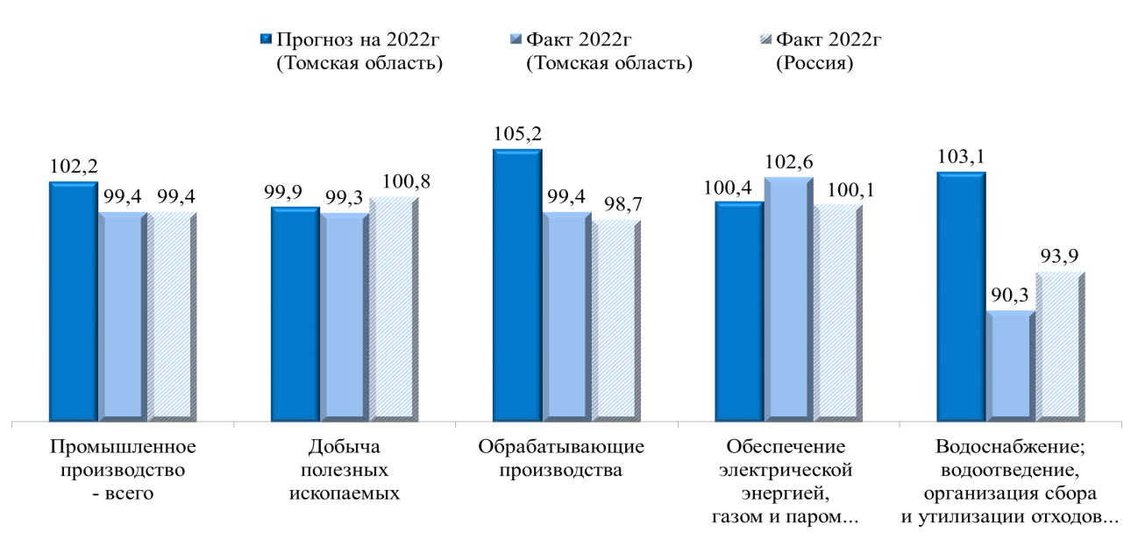

**Фактический удельный вес отраслей промышленности**

**в общем объеме отгруженных товаров по итогам 2022 года**

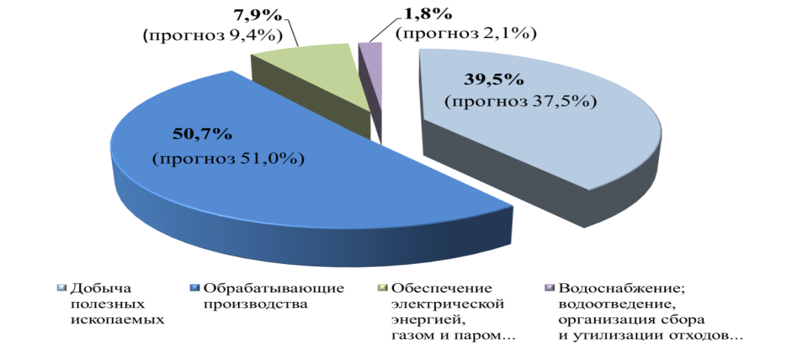

Удельный вес «Добычи полезных ископаемых» в 2022 году в общем объеме отгруженных товаров составил 39,5%, что выше прогноза Администрации Томской области (37,5%) на указанный период. (По итогам 2021 года удельный вес добычи полезных ископаемых составлял 39,6%).

Удельный вес обрабатывающих производств по итогам 2022 года сложился на уровне 50,7% (прогноз – 51,0%), что соответствует аналогичному показателю 2021 года (50,8%).

**Индекс промышленного производства** на 2022 год (далее – ИПП) прогнозировался Администрацией Томской области на уровне 102,2%. По данным Томскстата по итогам 2022 года индекс промышленного производства составил 99,4% (в 2021 году к 2020 году – 106,3%), что является среднероссийским уровнем (99,4%), однако ниже прогнозируемого на 2,8 процентных пункта и на 6,9 процентных пункта ниже факта 2021 года.

Объем отгруженных товаров собственного производства, выполненных работ и услуг собственными силами, относящихся к промышленному производству, в действующих ценах составил в 2022 году 532,7 млрд. руб., что на 15,7% выше прогнозируемого на отчетный период (+72,4 млрд. руб.), с темпом роста к факту 2021 года – 107,3%.

По виду экономической деятельности «**Добыча полезных ископаемых**» ИПП на 2022 год прогнозировался на уровне 99,9%. Факт сложился немногим ниже прогнозного – 99,3%, ниже среднероссийского уровня (100,8%), но выше на 2,6 процентных пункта аналогичного показателя 2021 года. В разрезе видов деятельности, относимых к «Добыче полезных ископаемых» ИПП составил:

* «Добыча нефти и природного газа» – 96,6% (РФ – 100,7%);
* «Предоставление услуг в области добычи полезных ископаемых» – 122,1% (РФ – 105,6%);
* «Добыча прочих полезных ископаемых» – 106,5% (РФ – 105,6%).

Объем отгруженных товаров собственного производства, выполненных работ и услуг собственными силами по указанному виду деятельности в 2022 году составил 210,5 млрд. руб., что выше прогнозируемого (172,6 млрд. руб.) на 22,0% и на 5,6% выше показателя отгрузки в 2021 году.

Индекс промышленного производства в **обрабатывающей промышленности** за 2022 год составил 99,4%, чтониже прогноза на 5,8 процентных пункта (105,2%), и выше на 0,7 процентных пункта среднероссийского уровня (98,7%).

Объем отгруженных товаров собственного производства, выполненных работ и услуг собственными силами в обрабатывающей промышленности в действующих ценах в 2022 году составил 270,2 млрд. руб., что выше прогнозируемой величины (234,8 млрд. руб.) и на 8,3% выше аналогичного показателя 2021 года.

Индекс промышленного производства по некоторым видам деятельности, относящимся к обрабатывающей промышленности, по итогам 2022 года составил:

* производство лекарственных средств и материалов, применяемых в медицинских целях – 80,3% (РФ – 108,6%);
* производство бумаги и бумажных изделий – 89,4% (РФ – 100,0%);
* производство химических веществ и химических продуктов – 91,8% при прогнозе 102,0%, (РФ – 96,2%);
* производство одежды – 92,4% (РФ – 102,1%);
* производство кокса и нефтепродуктов – 93,3% при прогнозе 101,5%, (РФ – 99,6%);
* производство резиновых и пластмассовых изделий – 95,0% при прогнозе 102,3%, (РФ – 99,2%);
* производство пищевых продуктов – 95,6% при прогнозе 102,7%, (РФ – 100,4%);
* обработка древесины и производство изделий из дерева и пробки, кроме мебели, производство изделий из соломки и материалов для плетения – 96,7% при прогнозе 101,1%, (РФ – 87,5%);
* производство электрического оборудования – 119,4% при прогнозе 102,5%, (РФ – 96,3%);
* производство компьютеров, электронных и оптических изделий – 123,6% при прогнозе 101,0%, (РФ – 101,7%).

По итогам 2022 года темпы роста производства по некоторым видам продукции в натуральном выражении сложились ниже относительно уровня 2021 года:

* + - * пресервы рыбные – снижение на 64,3%;
      * говядина, кроме субпродуктов – снижение на 27,6%;
      * изделия колбасные, включая изделия для детского питания – снижение на 23,3%;
      * изделия макаронные и аналогичные мучные изделия – снижение на 15,3%;
      * напитки безалкогольные – снижение на 12,3%;
      * бетон готовый для заливки (товарный бетон) – снижение на 23,4%.

В то же время по отдельным видам продукции в натуральном выражении по итогам 2022 года имеет место высокая положительная динамика к уровню 2021 года:

* масла растительные и их фракции нерафинированные – 115,8%;
* молоко жидкое обработанное, включая молоко для детского питания – 149,2%;
* масло сливочное – 145,4%; сыры – 122,9%; творог – 118,9%;
* продукты кисломолочные (кроме творога и продуктов из творога) – 127,5%;
* белье постельное – 160,2%;
* шпон для фанеры – 124,2%;
* плиты, листы, пленка и полосы (ленты) полимерные, неармированные или не комбинированные с другими материалами – в 23,4 раза;
* конструкции и детали конструкций из алюминия – в 11 раз;
* двери, окна и их рамы и пороги для дверей из металлов – 134,8%;
* компьютеры и периферийное оборудование – 147,5%;
* электродвигатели перем.тока многофазные мощностью от 750Вт до 75кВт – в 2,3 раза.

По виду экономической деятельности **«Обеспечение электрической энергией, газом и паром; кондиционирование воздуха»** индекс промышленного производства по итогам 2022 года составил 102,6% (по Российской Федерации – 100,1%), что превышает прогноз на 2022 год на 2,2 процентных пункта (100,4%), однако на 11,3 процентных пункта ниже факта 2021 года (113,9%).

Фактический объем отгруженных товаров собственного производства, выполненных работ и услуг собственными силами в действующих ценах по данному виду деятельности в 2022 году составил 42,2 млрд. руб. или 97,9% от прогнозируемого (43,1 млрд. руб.), но относительно 2021 года выше на 10,1%.

По виду деятельности «**Водоснабжение; водоотведение, организация сбора и утилизации отходов, деятельность по ликвидации загрязнений**» ИПП по итогам 2022 года составил 90,3%, что ниже прогнозного значения на этот период на 12,8 процентных пункта (103,1%), а также ниже среднероссийского уровня на 3,6 процентных пункта (93,9%).

Объем отгруженных товаров собственного производства, выполненных работ и услуг собственными силами в действующих ценах по данному виду деятельности составил 9,7 млрд. руб., что соответствует прогнозному (9,7 млрд. руб.), темп роста к 2021 году 104,8%.

В 2022 году объем работ, выполненных **в строительной отрасли,** составил 69,4 млрд. руб. с темпом роста к 2021 году в действующих ценах 100,9%, однако прогноз (78,3 млрд. руб.) достигнут не был. При этом в сопоставимых ценах динамика объемов работ в строительстве в 2022 году к 2021 году составила 81,5%, что ниже прогнозных значений на этот период на 20,5 процентных пункта (102,0%), а также ниже среднероссийского уровня (105,2%).

Темп роста продукции **сельского хозяйства** в сопоставимых ценах по итогам 2022 годасоставил 102,5% и превышает прогнозный показатель на 2 процентных пункта (100,5%), однако ниже среднероссийского уровня (110,2%). В действующих ценах объем продукции сельского хозяйства в 2022 году превысил прогнозные назначения и составил 43,0 млрд. руб. (прогноз – 36,4 млрд. руб.).

Положительные темпы роста в 2022 году по сравнению с предшествующим годом наблюдаются, в частности, в производстве следующей продукции:

- валовой сбор картофеля – 118,5 тыс. тонн, что выше уровня 2021 года на 9,3% и выше прогнозного показателя (прогноз – 100,3 тыс. тонн);

- темп роста производства скота и птицы на убой (в живом весе) к уровню 2021 года составил 101,8%, произведено 165,5 тыс. тонн при прогнозе на 2022 год в 159,5 тыс. тонн;

- производство молока – 148,7 тыс. тонн, или 101,7% к уровню предыдущего года, однако прогнозные значения не достигнуты (прогноз – 150,7 тыс. тонн);

- производство зерна (в весе после доработки) составило 452,7 тыс. тонн, что выше прогнозируемого значения (418,5 тыс. тонн), с темпом роста производства к 2021 году 112,2%;

- производство яиц в 2022 году увеличилось по отношению к предыдущему году на 7,9% и составило 131,3 млн. шт. при прогнозе на 2022 год – 123,5 млн. шт.

Снижение темпов роста в 2022 году имеет место по производству овощей, объем которых составил 50,8 тыс. тонн или 97,6% к уровню 2021 года, фактический показатель практически соответствует прогнозному (прогноз – 50,2 тыс. тонн).

Объем **инвестиций в основной капитал** за счет всех источников финансирования на 2022 год в действующих ценах прогнозировался на уровне 103,2 млрд. руб., фактически по данным Томскстата объем инвестиций по полному кругу предприятий составил 119,8 млрд. руб. В сопоставимых ценах темп роста инвестиций на 2022 год прогнозировался 96,4% к уровню 2021 года, фактический показатель не достиг прогноза и составил 91,2% (среднероссийский уровень – 104,6%).

Объем инвестиций в основной капитал по крупным и средним организациям в действующих ценах прогнозировался на 2022 год в сумме 81,3 млрд. руб. с темпом роста в сопоставимых ценах 97,4%, фактически составил 98,2 млрд. руб., темп роста 93,4%.

Объем **розничной торговли** за 2022 год в действующих ценах составил 244,9 млрд. руб., что на 47,9 млрд. руб. выше прогнозного значения (197,0 млрд. руб.). Темп роста к уровню 2021 года в действующих ценах составил 116,7%, в сопоставимых ценах – 101,3% при прогнозе 101,5% (среднероссийский фактический показатель – 93,3%).

Рынок **платных услуг** по итогам 2022 года по отношению к 2021 году в сопоставимых ценах показал темп роста 104,0% при прогнозе на 2022 год – 102,6% (в среднем по России темп роста составил 103,2%). Объем платных услуг в действующих ценах составил в 2022 году 59,9 млрд. руб., что совпадает с прогнозным назначением на этот период (59,6 млрд. руб.).

**Индекс потребительских цен** (декабрь к декабрю предыдущего года) в 2022 году составил 112,7%, что выше прогнозируемого на 8,5 процентных пункта (прогноз – 104,2%) и выше среднероссийского уровня на 0,8 процентных пункта (111,9%).

Численность **безработных граждан**, зарегистрированных в органах государственной службы занятости, на конец 2022 года прогнозировалась в количестве 11,3 тыс. чел., фактически по данным Томскстата составила 4996 чел., снижение к декабрю 2021 года – на 31,8%.

**Среднемесячная номинальная начисленная заработная плата** в 2022 году составила **55 975,8 руб**. (прогноз – 54 800 руб.[2]), темп роста к 2021 году – 110,1%. Положительную динамику демонстрируют большинство видов экономической деятельности, в частности:

- обрабатывающие производства – 112,6% (53 960,9 руб.);

- добыча полезных ископаемых – 111,8% (106 526,8 руб.);

- обеспечение электрической энергией, газом и паром; кондиционирование воздуха – 112,0% (65 069,2 руб.);

- строительство – 109,2% (44 971,5 руб.);

- торговля оптовая и розничная; ремонт автотранспортных средств и мотоциклов – 108,8% (34 698,8 руб.);

- деятельность гостиниц и предприятий обществ.питания – 104,9% (30 418,5 руб.);

- сельское, лесное хозяйство, охота, рыболовство и рыбоводство – 104,6% (41 551,0 руб.);

- водоснабжение; водоотведение, организация сбора и утилизации отходов, деятельность по ликвидации загрязнений – 102,8% (39 100,5 руб.);

- транспортировка и хранение – 108,7% (67 040,1 руб.);

- деятельность в области информации и связи – 118,4% (86 519,4 руб.);

- деятельность финансовая и страховая – 111,5% (78 125,4 руб.);

- деятельность по операциям с недвижимым имуществом – 109,0% (38 504,6 руб.);

- образование – 112,3% (49 356,7 руб.);

- деятельность в области здравоохранения и социальных услуг – 109,8% (49 979,8 руб.).

Следует отметить, что по некоторым видам экономической деятельности среднемесячная начисленная заработная плата (без выплат социального характера) не достигает среднеобластного уровня, причем в ряде случаев значительно:

**Среднемесячная начисленная заработная плата (без выплат социального характера) по некоторым видам деятельности и ее доля от среднеобластного значения в 2022 году\***

|  |  |  |  |
| --- | --- | --- | --- |
|  | **Томская область** | | |
| Темп роста среднеме-сячной начисленной заработной платы,  2022г./2021г. | Сумма среднеме-сячной начисленной заработной платы в 2022г.,  рублей | В % **к областному уровню среднеме-сячной заработной платы** 2022 года |
| **По всем видам экономической деятельности** | **110,1%** | **55 975,8** | **100,0%** |
| **из них:** |  |  |  |
| Производство текстильных изделий | 74,2% | 11 269,4 | **20,1%** |
| Производство кожи и изделий из кожи | 113,6% | 19 917,6 | **35,6%** |
| Предоставление услуг в области ликвидации последствий загрязнений и прочих услуг, связанных с удалением отходов | 112,1% | 20 538,7 | **36,7%** |
| Производство одежды | 147,8% | 23 750,6 | **42,4%** |
| Торговля оптовая и розничная автотранспортными средствами и мотоциклами и их ремонт | 121,9% | 27 872,6 | **49,8%** |
| Производство бумаги и бумажных изделий | 135,2% | 28 961,1 | **51,7%** |
| Деятельность гостиниц и предприятий общественного питания | 104,9% | 30 418,5 | **54,3%** |
| Производство резиновых и пластмассовых изделий | 102,0% | 32 798,3 | **58,6%** |
| Деятельность почтовой связи и курьерская деятельность | 119,6% | 32 814,7 | **58,6%** |

*) по данным Томскстата

Темп роста **реальной заработной платы** по итогам 2022 года составил 96,5%   
к 2021 году при прогнозе на 2022 год – 101,7%.

**Реальные располагаемые денежные доходы** в 2022 году составили 100,0% к уровню 2021 года (прогноз на 2022 год – 100,8%).

Сравнительный анализ показателей социально-экономического развития Томской области в 2018-2022 годах приведен в Приложении 1.

**В связи с тем, что большинство прогнозных показателей не соответствует фактическому исполнению, требуется изменение подходов и методик прогнозирования показателей социально-экономического развития с закреплением ответственных исполнителей отраслевых департаментов и иных структурных подразделений по формированию и достижению показателей социально-экономического развития региона.**

**Прогноз формируется, в том числе, на основании ожиданий в целом по Российской Федерации, но должен учитывать (включать) реально достижимый набор показателей. В отраслях экономики Томской области, где фактические показатели отдельных отраслей не достигли прогнозного значения, и тем более, ниже общероссийских, требуется принятие мер для достижения таких показателей в качестве первоочередных задач Администрации Томской области.**

**3. Анализ доходов областного бюджета в целом и в разрезе отдельных видов доходов**

**3.1** Поскольку в Законе Томской области от 29.12.2021г. № 136-ОЗ «Об областном бюджете на 2022 год и на плановый период 2023 и 2024 годов» (далее – Закон о бюджете) не приведены утвержденные плановые показатели доходов в разрезе главных администраторов доходов областного бюджета, анализ формирования и исполнения доходной части областного бюджета проведен на основе сопоставления данных «Отчета об исполнении бюджета главного распорядителя, распорядителя, получателя бюджетных средств, главного администратора, администратора источников финансирования дефицита бюджета, главного администратора, администратора доходов бюджета» (форма № 0503127), «Отчета об исполнении консолидированного бюджета субъекта Российской Федерации и бюджета территориального государственного внебюджетного фонда» [(форма № 0503317)](consultantplus://offline/ref=04250136551FE91B8049FFC26BF3FFE92E8415DCA2350014F31792CB25BE9C4B8CE32C30C9D5EC78DB9823A5610C38D721F1B37B798B1E29H6x8C), утвержденных приказом Минфина РФ от 28.12.2010 № 191н, с данными проекта закона Томской области «Об исполнении областного бюджета за 2022 год» и представленными одновременно с ним материалами.

Анализ полноты и достоверности отражения доходов областного бюджета в законопроекте по кодам классификации за 2022 год в разрезе администраторов доходов (приложение 1 к законопроекту) показал в целом точность их отражения, за исключением некоторых выявленных отклонений между данными, содержащимися в указанном приложении 1 к законопроекту, в отчете об исполнении консолидированного бюджета субъекта РФ и бюджета территориального государственного внебюджетного фонда (форма № 0503317) и в годовой бюджетной отчетности главных администраторов. Перечень отклонений передан в Департамент финансов в рабочем порядке для их устранения.

Сумма доходов областного бюджета на 2022 год, утвержденная Законом о бюджете, в первоначальной редакции была запланирована в объеме 90 689 708,9 тыс. руб. с темпом роста к плану по доходам 2021 года 102,5% (план доходов областного бюджета на 2021 год составлял 88 488 420,7 тыс. руб.). Согласно пояснительной записке Департамента финансов к отчету об исполнении областного бюджета за 2022 год (стр. 3 и 7) информация по внесению изменений в областной бюджет в течение 2022 года в разрезе видов доходов, по разделам и подразделам классификации расходов представлена в Приложении 1, а информация о фактических поступлениях доходов в областной бюджет по видам доходов в сравнении с первоначальным планом и с уточненными плановыми значениями представлена в Приложении 3 к пояснительной записке, однако указанная информация представлена не по полному перечню доходов (приложение 1 стр. 342-343; приложение 3 стр. 383-388).

В течение 2022 года в Закон о бюджете изменения вносились трижды – Законы Томской области от 12.04.2022г № 18-ОЗ, от 09.06.2022г. № 44-ОЗ и 12.07.2022г. № 62-ОЗ, общая сумма доходов (налоговые, неналоговые доходы и безвозмездные поступления) не изменялась.

Фактически по итогам 2022 года в областной бюджет **поступило доходов 95 561 781,1 тыс. руб**., или 105,4 % от суммы, утвержденной Законом о бюджете на 2022 год. В абсолютном выражении перевыполнение утвержденных Законом о бюджете плановых назначений по доходам на 2022 год составило 4 872 072,2 тыс. руб. или 5,4% (в 2021 году плановые назначения по доходам не исполнены на 2 116 886,8 тыс. руб., исполнение составило 97,6%):

|  |  |  |  |  |  |  |
| --- | --- | --- | --- | --- | --- | --- |
|  | 2021 год  факт,  млн. руб. | Доля в бюджете, % | 2022 год  факт,  млн. руб. | Доля в бюджете, % | Темп роста доходов  2022г./ 2021г.  % | Прирост доходов,  млн. руб. |
| **Доходы - всего** | **86 371,5** | **100,0** | **95 561,8** | **100,0** | **110,6** | **+9 190,3** |
| Налоговые и неналоговые | 55 647,8 | 64,4 | 65 367,1 | 68,4 | 117,5 | +9 719,3 |
| в том числе: |  |  |  |  |  |  |
| налоговые | 53 597,0 | 62,0 | 62 654,6 | 65,6 | 116,9 | +9 057,6 |
| неналоговые | 2 050,8 | 2,4 | 2 712,5 | 2,8 | 132,3 | +661,7 |
| Безвозмездные поступления | 30 723,7 | 35,6 | 30 194,7 | 31,6 | 98,3 | -529,0 |

В структуре доходов областного бюджета в 2022 году налоговые и неналоговые доходы заняли 68,4% (в 2021 году – 64,4%). Доля безвозмездных поступлений в областном бюджете снизилась – с 35,6% до 31,6%.

|  |  |  |  |  |  |  |  |  |
| --- | --- | --- | --- | --- | --- | --- | --- | --- |
|  | 2021 год (млн. руб.) | | | | 2022 год (млн. руб.) | | | |
| План* млн. руб. | Факт млн. руб. | Исполнение, млн. руб. | | План** млн. руб. | Факт млн. руб. | Исполнение, млн. руб. | |
| **Доходы - всего** | **88 488,4** | **86 371,5** | **-2 116,9** | **97,6%** | **90 689,7** | **95 561,8** | **+4 872,1** | **105,7%** |
| Налоговые и неналоговые | 58 076,7 | 55 647,8 | -2 428,9 | 95,8% | 65 917,6 | 65 367,1 | -550,5 | 99,2% |
| Безвозмездные поступления | 30 411,7 | 30 723,7 | +312,0 | 101,0% | 24 772,1 | 30 194,7 | +5 422,6 | 121,9% |

*) утверждено законом Томской области от 29.12.2020г. № 180-ОЗ (в ред. от 27.12.2021г.)

**) утверждено законом Томской области от 29.12.2021г. № 136-ОЗ (в ред. от 12.07.2022г.)

План по налоговым и неналоговым доходам областного бюджета на 2022 год был утвержден Законом о бюджете в сумме 65 917 585,1 тыс. руб. Фактически поступило 65 367 138, 6 тыс. руб. Плановые назначения исполнены на 99,2%, что является высоким показателем усилий Администрации Томской области и администраторов доходов по безусловному исполнению плана доходов областного бюджета.

**Прирост поступлений** налоговых и неналоговых доходов областного бюджета **в сравнении с доходами 2021 года** составил 9 719 345,3 тыс. руб. или 17,5%.

Столь значительный прирост доходов обеспечили поступления:

- налога на прибыль организаций – на 18,9% (+2 915 147,5 тыс. руб.);

- налога на доходы физических лиц – на 16,6% (+2 931 640,3 тыс. руб.);

- акцизов по подакцизным товарам – на 10,4% (+1 061 916,2 тыс. руб.);

- налога на имущество организаций – на 28,1% (+ 1 644 890,5 тыс. руб.);

- налога, взимаемого в связи с применением упрощенной системы налогообложения – на 17,5% (+525 092,5 тыс. руб.).

Динамика поступления доходов в областной бюджет и их структура в 2019-2022 годах представлена в Приложении 2.

**Поступление в областной бюджет некоторых видов доходов**

**в 2022 году в сравнении с плановыми назначениями, млн. рублей**

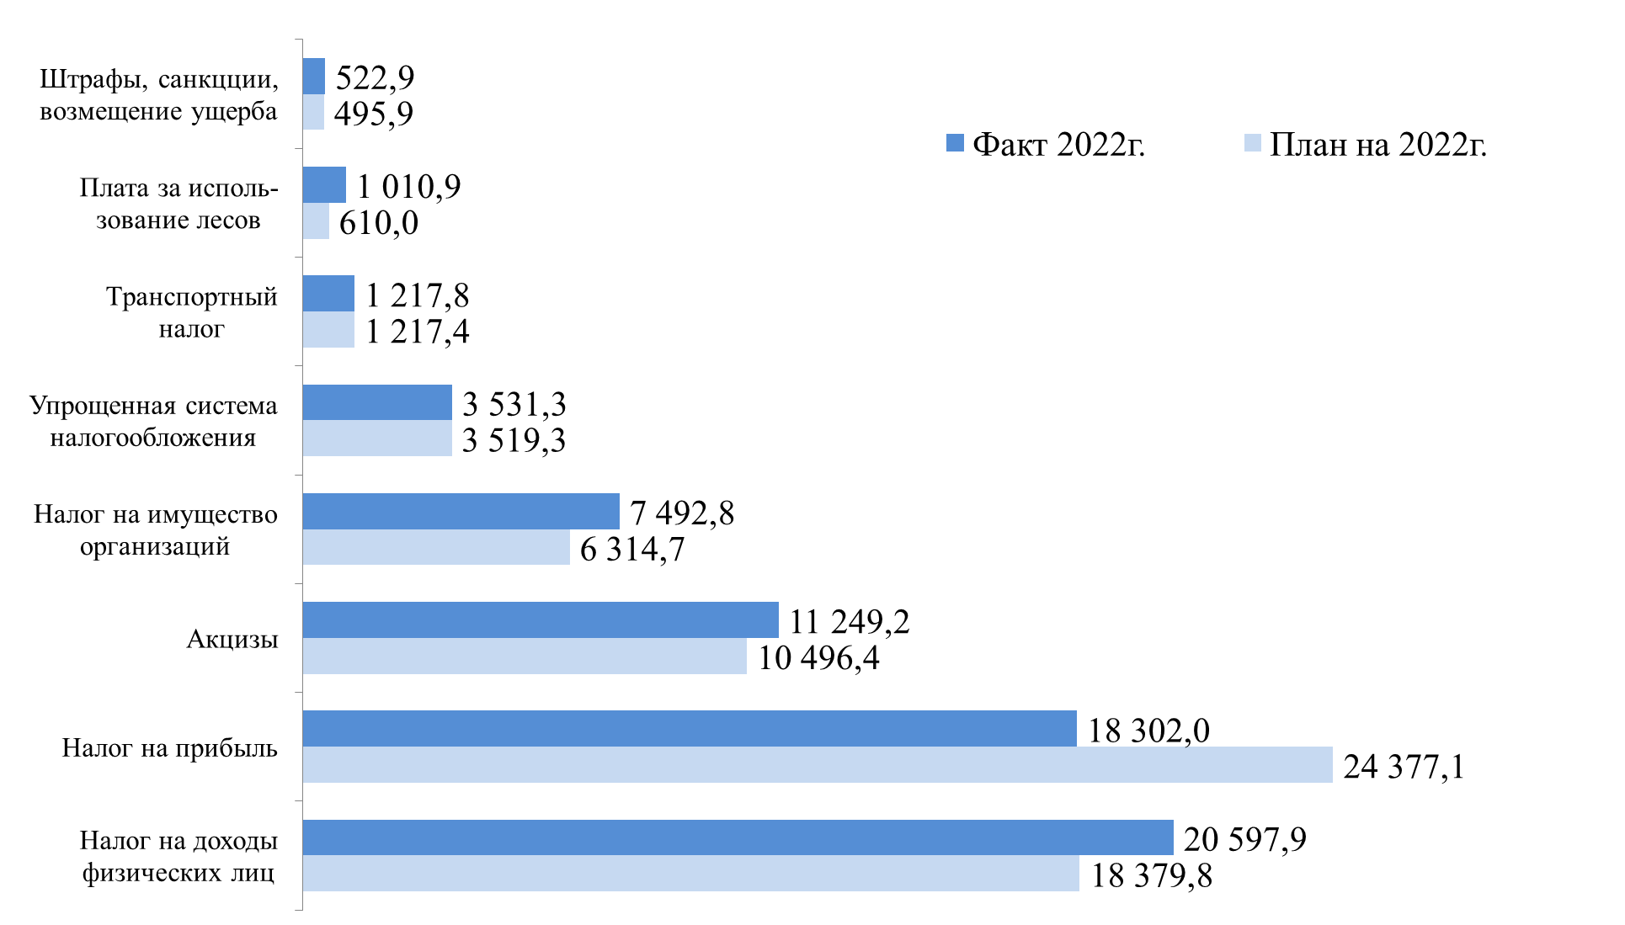

В разрезе источников доходов **исполнение плановых назначений в 2022 году** составило:

- налог на прибыль организаций – 75,1% (-6 075 млн. руб.). Контрольно-счетной палата Томской области при оценке проектируемых доходов на 2022 и последующие годы отмечала о рисках неисполнения по данному источнику доходов;

- налог на доходы физических лиц – 112,1% (+2 218,1 млн. руб.);

- акцизы по подакцизным товарам (продукции), производимым на территории Российской Федерации – 107,2% (+ 752,8 млн. руб.);

- налог, взимаемый в связи с применением упрощенной системы налогообложения – 100,3% (+12 млн. руб.);

- налог на имущество организаций – 118,7% (+ 1 178,1 млн. руб.);

- транспортный налог – 100%;

- государственная пошлина – 77,1% (- 37,4 млн. руб.);

- неналоговые доходы – 196,3% (+1 330,5 млн. руб.);

- безвозмездные поступления, утвержденные законом Томской области от 29.12.2021г. № 136-ОЗ (в ред. от 12.07.2022г.) – 121,9% (+5 422,6 млн. руб.).

Контрольно-счетной палатой проанализирована ежемесячная динамика поступлений по налогу на прибыль организаций, налогу на доходы физических лиц и акцизов по подакцизным товарам в 2021-2022 годах, как наиболее крупных источников доходной части областного бюджета:

1) Налог на прибыль организаций:

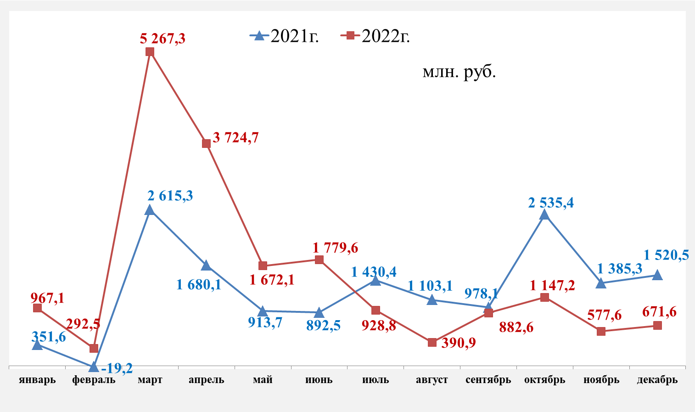

Значительное пиковое отклонение поступлений налога в марте-апреле 2021- 2022 годов может свидетельствовать о возникновении переплаты основного налогоплательщика Томской области.

2) Налог на доходы физических лиц:

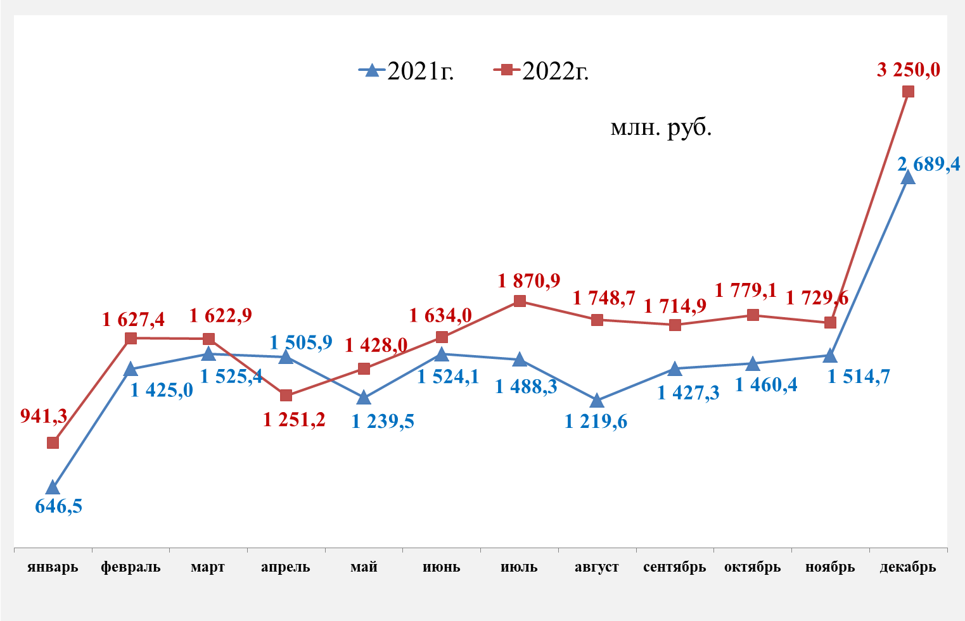

Отклонение между 2021 и 2022 годами предположительно обусловлены более жесткими санитарно-эпидемиологическими ограничениями, связанными с распространением COVID-19.

3)Акцизы по подакцизным товарам:

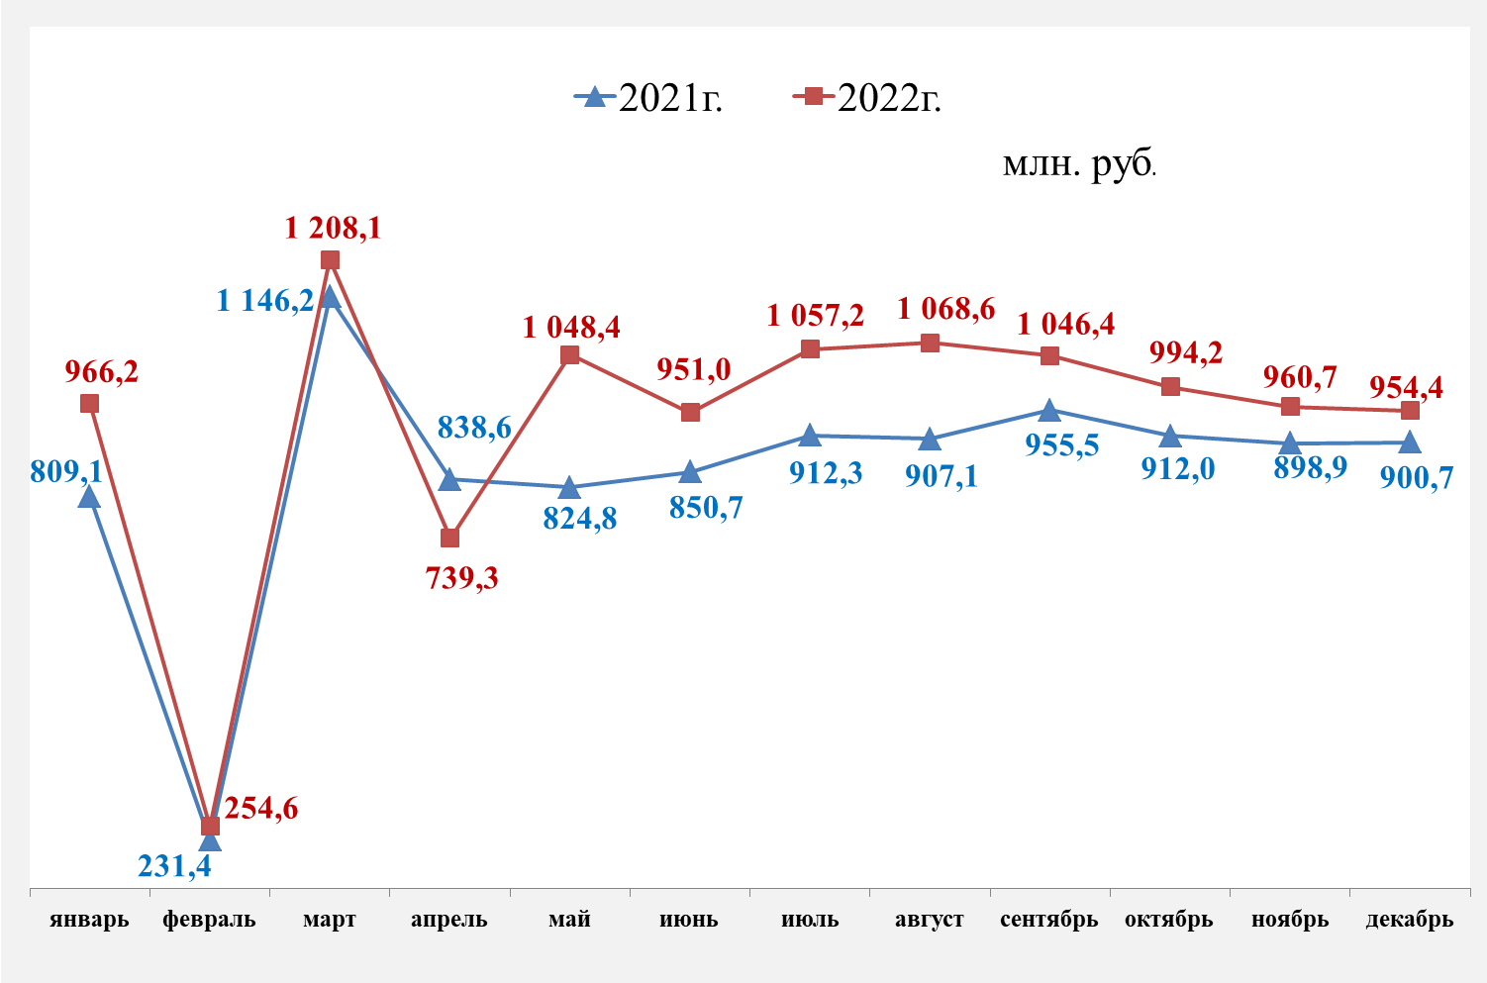

Ежемесячное поступление акцизов по подакцизным товарам в 2021-2022 годах демонстрирует в целом схожую динамику платежей, в основном исходя из распределительного характера платежей.

**Контрольно-счетной палатой проанализировано исполнение по итогам 2022 года доходной части областного бюджета по источникам:**

Наибольшее неисполнение по налоговым и неналоговым доходам областного бюджета сложилось **по налогу на прибыль организаций** – плановые назначения исполнены на 75,1%, недополучено налога в областной бюджет в сумме 6 075 млн. руб.

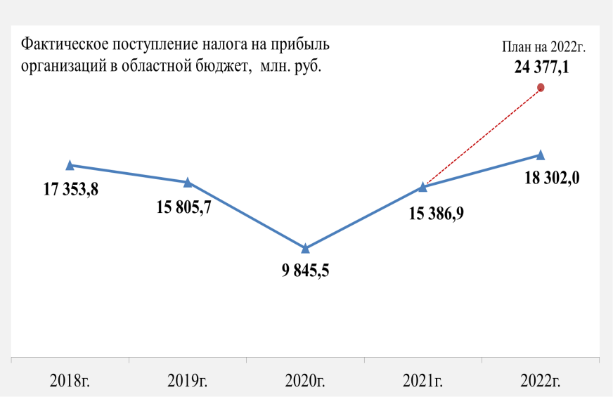

Контрольно-счетная палата в заключении на проект закона Томской области «Об областном бюджете на 2023 год…» отмечала, что оценка поступлений в 2022 году и прогноз поступлений в 2023 году имеет значительные риски в сумме порядка 6 млрд. руб.

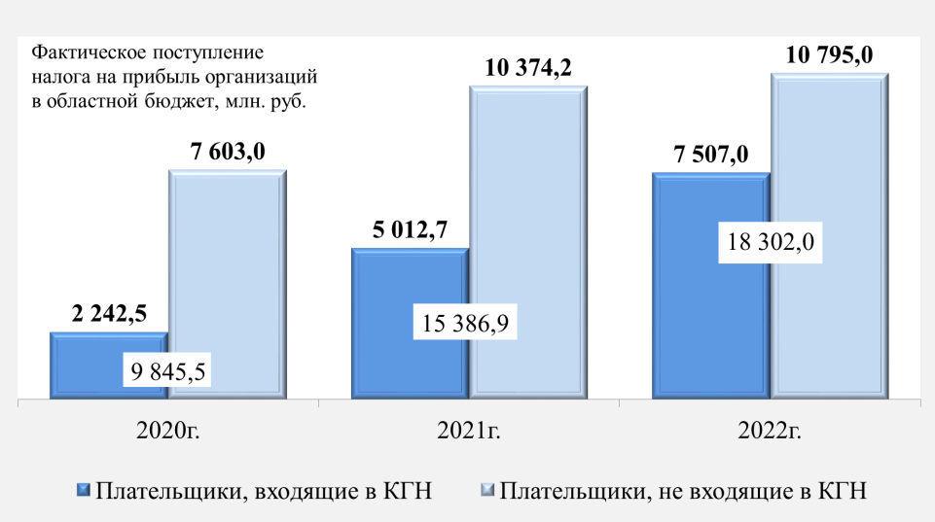

Поступления от ответственных участников консолидированных групп налогоплательщиков (КГН), в 2022 году выросли к уровню 2021 года на 50% или на 2 494,3 млн. руб. Поступления от плательщиков не входящих в консолидированные группы налогоплательщиков увеличились в 2022 году по отношению к 2021 году на 4,1% (+420,8 млн. руб.).

По данным Департамента экономики Администрации Томской области прирост поступлений по налогу на прибыль организаций обеспечили плательщики следующих отраслей Томской области:

- добыча полезных ископаемых – на 1,4 млрд. руб.;

- обрабатывающие производства – на 0,4 млрд. руб.;

- розничная и оптовая торговля – на 0,3 млрд. руб.;

- деятельность профессиональная, научная – на 0,9 млрд. руб.

Основные организации банковской деятельности допустили снижение поступлений по налогу на прибыль на 1,6 млрд. руб.

План областного бюджета по **налогу на доходы физических лиц** исполнен на 112,1%. При плане 18 379,8 млн. руб. поступило 20 597,9 млн. руб., перевыполнение составило   
2 218,1 млн. руб., темп роста к уровню 2021 года – 116,6% или +2 931,6 млн. руб.

Согласно данным Единой межведомственной информационно-статистической системы[3] темп роста фонда начисленной заработной платы работников по полному кругу организаций за январь-декабрь 2022 года составил 112,4%.

Наибольшие темпы роста поступлений по НДФЛ обеспечены по следующим видам экономической деятельности:

- деятельность по операциям с недвижимым имуществом – 125,8%;

- обрабатывающие производства – 124,2%;

- деятельность в области информации и связи – 119,1%;

- сельское, лесное хозяйство – 114,5%;

- транспортировка и хранение – 114,3%;

- обеспечение электрической энергией, газом и паром – 112,5%.

Имеет место существенный рост поступления налога на доходы физических лиц в части суммы налога, превышающей 650 000 рублей, относящейся к части налоговой базы, превышающей 5 000 000 рублей – с 612,5 млн. руб. в 2021 году до 1085,9 млн. руб. в 2022 году, темп роста 177,3%.

План поступлений **по акцизам по подакцизным товарам (продукции), производимым на территории Российской Федерации** на 2022 год составлял 10 496,4 млн. руб., фактически поступило в областной бюджет 11 249,2 млн. руб., к плану +752,8 млн. руб. Контрольно-счетная палата при рассмотрении проекта областного бюджета на 2023 год оценивала **возможное превышение** поступления акцизов в 2022 году, по сравнению с оценкой Администрации Томской области, на суммув500 млн. руб. Темп роста поступлений в 2022 году по сравнению с 2021 годом составил 110,4% (+1 061,9 млн. руб.).

План по акцизам на пиво исполнен на 102,0% (план 3 449,2 млн. руб., факт 3 517,5 млн. руб.). Плановые назначения по акцизам на алкогольную продукцию с объемной долей этилового спирта свыше 9% исполнены на 106,5%, фактическое поступление составило 2 797,5 млн. руб. при плане – 2 627,0 млн. руб.

При этом плановый показатель по акцизам на вина исполнен лишь на 65,8%, поступление составило 251,5 млн. руб., что ниже плановых назначений на 130,6 млн. руб. и также ниже уровня 2021 года на 43,6 млн. руб. По данным Департамента экономики Администрации Томской области данное обстоятельство связано с ростом задолженности производителя вин на территории Томской области, которая достигла почти 78 млн. руб.

Значительная часть акцизов зачисляется в областной бюджет путем перераспределения их Федеральным казначейством по нормативам, установленным для субъектов РФ Федеральным законом о федеральном бюджете на очередной финансовый год и на последующий плановый период.

Так, в частности, исполнение плановых назначений по акцизам на нефтепродукты составило 113,7% – при плане 5 347,9 млн. руб. поступило 6 078,7 млн. руб., сверхплановое поступление 730,9 млн. руб.

Доходов от уплаты акцизов на алкогольную продукцию с объемной долей этилового спирта свыше 9 процентов поступило в областной бюджет в 2022 году в сумме 1 398,8 млн. руб., что выше прогнозных назначений на 85,3 млн. руб., исполнение плана 106,5%.

План по доходам от уплаты акцизов на этиловый спирт и спиртосодержащую продукцию, производимые на территории Российской Федерации, исполнен на 68,7% (план 3,67 млн. руб., факт 2,52 млн. руб.) Данные акцизы также относятся к распределительной системе и соответственно зависит от объемов производства спирта и спиртосодержащей продукции в целом по Российской Федерации.

**По налогу, взимаемому в связи с применением упрощенной системы налогообложения (УСН)**, по итогам 2022 года поступления составили 3 531,3 млн. руб. при плане 3 519,3 млн. руб. Плановые назначения выполнены на 100,3%. Темп роста поступлений УСН в 2022 году к уровню 2021 года составил 117,5% (+525,1 млн. руб.).

Плановые назначения по **налогу на имущество организаций** перевыполнены на 18,7%, с темпом роста к 2021 году – 128,1%. Сверх плана поступило 1 178,1 млн. руб. (план 6 314,7 млн. руб., факт 7 492,8 млн. руб.).

Определенную роль на значительный рост поступлений налога повлияла переоценка стоимости основных фондов с 01.01.2022, в связи с введением федерального стандарта бухгалтерского учета ФСБУ 6/2020 «Основные средства», начиная с бухгалтерской отчетности за 2022 год (п. 2 приказа Минфина РФ от 17.09.2020 № 204н).

По данным Томскстата темп роста объема инвестиций в основной капитал[4] в действующих ценах в 2021 году к 2020 году, как объекта налогообложения 2022 года, составлял 113,0%. В 2022 году темп роста инвестиций к 2021 году в действующих ценах составил 111,2%. Темп роста поступления в 2022 году налога на имущество организаций в размере 128,1% значительно превышает указанные выше темпы роста инвестиций, что также может означать возможные переплаты, в том числе по уточненным декларациям и по результатам проверок налоговых органов.

**Транспортного налога** в областной бюджет в 2022 году поступило1 217,8 млн. руб. при плане 1 217,4 млн. руб. Исполнение плановых назначений составило 100,0%. Темп роста к уровню 2021 года составил 95,1%, что обусловлено изменением с 2021 года системы уплаты авансовых платежей.

**Государственной пошлины** в областной бюджет в 2022 году поступило 126,2 млн. руб. при плане 163,6 млн. руб. Исполнение составило 77,1%. Темп роста к уровню 2021 года составил 84,3%.

На данные показатели оказали влияние:

- продление сроков действия истекающих лицензий без уплаты соответствующих пошлин в соответствии с постановлением Правительства Российской Федерации от 12.03.22г. №353 «Об особенностях разрешительной деятельности в Российской Федерации в 2022 году»;

- рост обращений о совершении юридически значимых действий в электроном виде с использованием портала государственных и муниципальных услуг и порталов интегрированных с единой системой идентификации и аутентификации, порталов кредитных организаций (соответствующее снижение обращений через МФЦ, и соответственно снижение доли областного бюджета и увеличение доли федерального бюджета).

Поступление **неналоговых доходов** на 2022 год прогнозировалось в размере 1 382,0 млн. руб., фактически поступило 2 712,5 млн. руб., исполнение плановых назначений – 196,3% (+1 330,5 млн. руб. к плану).

Значительное перевыполнение плана сложилось **по плате за использование лесов** – фактические поступления превысили прогнозные назначения на 65,7% или на 400,9 млн. руб. (план 610 млн. руб., факт 1010,9 млн. руб.).

Сверхплановые поступления связаны с проведенной Департаментом лесного хозяйства Томской области индексацией платы за использование лесов, расположенных на землях лесного фонда, в том числе в части, превышающей минимальный размер арендной платы, что было рекомендовано Контрольно-счетной палатой Томской области по итогам экспертно-аналитических мероприятий, проведенных в 2018, 2020 и 2021 годах, а также активной позицией Департамента по проведению аукционов на право заключения договоров аренды лесных участков.

Задолженность по договорам аренды лесных участков по состоянию на 01.01.2023г. составила 604,6 млн. руб., увеличившись по сравнению с 01.01.2022г. на 489,2 млн. руб.

Поступление доходов **от операций по управлению остатками средств** на едином казначейском счете на 2022 год не планировалось, фактически поступило в областной бюджет 809,4 млн. руб.

Плановые назначения в 2022 году **по доходам от оказания платных услуг (работ) и компенсации затрат государства** исполнены на 182,1% (план 87,2 млн. руб., факт 158,8 млн. руб.). Информация в разрезе главных администраторов доходов областного бюджета представлена в Приложении 3. По сравнению с 2021 годом в 2022 году поступления в областной бюджет по доходам от оказания платных услуг (работ) и компенсации затрат государства увеличились на 34,3 млн. руб. с темпом роста к уровню 2021 года – 127,6%. В разрезе видов платежей по данному источнику доходов по итогам 2022 года исполнение плана составило:

- по «Доходам от оказания платных услуг (работ)» – 113,6% (план 49,9 млн. руб., факт 56,7 млн. руб.). Не достигнуты прогнозные показатели Департаментом социальной защиты населения Томской области (план 17,9 млн. руб., факт 16,5 млн. руб.), Департаментом общего образования Томской области (план 3,0 тыс. руб., фактические поступления отсутствуют), Департаментом лесного хозяйства Томской области (план 863,0 тыс. руб., факт 558,9 тыс. руб.), Департаментом транспорта, дорожной деятельности и связи Томской области (план 2,24 млн. руб., факт 1,16 млн. руб.), Департаментом по вопросам семьи и детей Томской области (план 460,0 тыс. руб., фактические поступления отсутствуют), Управлением Федеральной службы государственной регистрации, кадастра и картографии по Томской области[5] (план 261,0 тыс. руб., фактические поступления отсутствуют).

- по «Доходам от компенсации затрат государства» – перевыполнение в 2,7 раза: план – 37,4 млн. руб., факт – 102,1 млн. руб., из которых:

* 70,5 млн.руб. поступило по Департаменту здравоохранения в том числе, связи с расторжением договоров «Земский доктор» (17,8 млн. руб.), возвратом в ходе контрольных мероприятий средств по государственному заданию от учреждения здравоохранения (52,6 млн. руб.);
* 23,2 млн.руб. поступило по Департаменту социальной защиты населения в связи с взысканием с граждан ранее осуществленных им выплат по причине представления гражданами недостоверных сведений о доходах, изменением места жительства и иных подобных обстоятельств.

В целом по коду бюджетной классификации «Доходы от оказания платных услуг (работ) и компенсации затрат государства» плановые назначения не были предусмотрены для шести главных администраторов доходов областного бюджета – органов государственной власти Томской области, государственных органов, администрирующих доходы от оказания платных услуг (работ) и компенсации затрат государства, фактическое поступление по которым составило в 2022 году 191 тыс. руб.

В 2022 году **штрафов, санкций, возмещения ущерба** в областной бюджет поступило 522,9 млн. руб. при плане 495,9 млн. руб. (+27,0 млн. руб.), исполнение плановых назначений 105,4%. Основная доля поступлений штрафов в областной бюджет – 80,4% или 420,3 млн. руб. обеспечена УМВД РФ по Томской области.

**3.2 Доходы от использования имущества, находящегося в государственной собственности Томской области**

Плановые назначения на 2022 год по доходам от использования имущества, находящегося в государственной собственности (64 038,5 тыс.руб.), исполнены на 104% (без учета доходов от операций по управлению остатками средств на едином казначейском счете, зачисляемых в бюджеты субъектов РФ, которые не планировались, фактически поступили в сумме 809 430,9 тыс.руб.). В областной бюджет поступило 66 732,8 тыс.руб. (без учета указанных доходов от операций по управлению остатками средств), что составило 83% к уровню поступлений в 2021 году, но на 2 694,3 тыс.руб. больше установленного плана - за счет сверхплановых доходов в виде прибыли, приходящейся на доли в уставных капиталах хозяйственных обществ, или дивидендов по акциям, принадлежащим Томской области, а также процентов, полученных от предоставления бюджетных кредитов за счет средств бюджетов субъектов РФ, и доходов от сдачи в аренду имущества, составляющего Казну Томской области (при неисполнении плана по иным доходам от использования областного имущества).

Бюджетные назначения не выполнены по следующим источникам доходов от использования областного имущества: доходы от перечисления части прибыли, остающейся после уплаты налогов и иных обязательных платежей государственных унитарных предприятий (33% от плана); доходы, получаемые в виде арендной платы, а также средства от продажи права на заключение договоров аренды за земли, находящиеся в собственности субъекта РФ (86,8%); доходы от сдачи в аренду имущества, находящегося в оперативном управлении органов государственной власти субъектов РФ и созданных ими учреждений (99,5%); плата по соглашениям об установлении сервитута, заключенным органами исполнительной власти субъектов РФ, государственными или муниципальными предприятиями, учреждениями в отношении земельных участков, находящихся в собственности субъектов РФ (9,9%).

Перевыполнение плана в 1,8 раза или на 6 574,9 тыс.руб. по *доходам в виде прибыли, приходящейся на доли в уставных (складочных) капиталах хозяйственных товариществ и обществ, или дивидендов по акциям, принадлежащим субъектам РФ* (при плане 7 998 тыс.руб. в бюджет направлено 14 572,9 тыс.руб.), в основном обусловлено получением чистой прибыли по итогам 2021 года тремя хозяйственными обществами со 100%-й долей участия Томской области в уставных капиталах в большем объеме, чем запланировано. В связи с этим в областной бюджет направлено на 5 982,8 тыс.руб. больше запланированного объема дивидендов: АО «Медтехника» - на 4 813,3 тыс.руб. больше плана или в 3,3 раза, АО «Региональный деловой центр Томской области» - на 1 148,1 ты.руб. или в 2,4 раза больше, АО «ТомскАгроИнвест» - на 21,4 тыс.руб. или в 1,2 раза больше. Кроме того, в бюджет поступили незапланированные дивиденды АО «Полигон» в сумме 1 509,2 тыс.руб. (доля Томской области в уставном капитале - 1,8%).

При этом ООО «Гарантийный фонд Томской области» направлено дивидендов на 837,9 тыс.руб. меньше плана, ПАО «Томскпромстройбанк» - меньше на 73,9 тыс.руб. (доля Томской области в уставном капитале - 8,77%), АО «Санаторий «Чажемто» в связи с получением убытков дивиденды не перечисляло.

При установленном бюджетном назначении *по доходам от перечисления части прибыли, остающейся после уплаты налогов и иных обязательных платежей государственных унитарных предприятий субъектов РФ*, в сумме 21 855 тыс.руб. фактически в бюджет поступило 7 223,1 тыс.руб. или 33% от плана. Неисполнение бюджетного назначения на 14 631,9 тыс.руб. обусловлено:

- непоступлением запланированных платежей от ГУП ТО «Областное ДРСУ» в сумме 16 870 тыс.руб. в связи с получением предприятием убытка по результатам финансово-хозяйственной деятельности за 2022 год (в сумме 262 453 тыс.руб.), а также от ОГУП «Бакчарское» в сумме 569 тыс.руб. в связи с отсутствием налогооблагаемой прибыли за 2021 год;

- сверхплановыми платежами двух областных унитарных предприятий в общей сумме 2 807,1 тыс.руб., из них: 2 245,4 тыс.руб. или в 1,7 раза больше плана - от ОГУП «Кожевниковское ДРСУ» в связи с достижением финансово-экономических показателей деятельности, как и в прежние годы, значительно выше запланированных на 2022 год (по выручке от продаж - на 23%, объему чистой прибыли - на 29%, рентабельность деятельности выше плана на 4,8%); 561,7 тыс.руб. или в 1,9 раза больше плана - от ОГУП «Областной аптечный склад» в связи с получением предприятием сверхплановой прибыли по итогам 2021 года (направленной в областной бюджет в 1 квартале отчетного года).

Отметим, что в Пояснительной записке к Отчету об исполнении областного бюджета (стр. 14) неточно указано о том, что план по данному показателю выполнен на 33% в связи с «отсутствием налогооблагаемой прибыли за 2021 год и снижением прибыли в 2022 году».

Значительное перевыполнение плана по *доходам от сдачи в аренду имущества, составляющего государственную казну субъекта РФ (за исключением земельных участков)* - на 5 029,9 тыс.руб. или в 1,5 раза (при плане 9 781,4 тыс.руб. в бюджет перечислено 14 811,3 тыс.руб.) обусловлено в основном заключением на новый срок (с 30.05.2022) договора аренды скважины № 12 Двуреченского месторождения и вовлечением в аренду новых объектов областной собственности, а также переоценкой суммы арендной платы по договорам аренды в большем размере, чем планировалось.

Плановые назначения *по доходам, получаемым в виде арендной платы, а также средствам от продажи права на заключение договоров аренды за земли, находящиеся в собственности субъектов РФ* *(за исключением земельных участков бюджетных и автономных учреждений субъектов РФ)*, установленные в сумме 11 506,9 тыс.руб., исполнены на 87%, в областной бюджет поступило 9 988,8 тыс.руб., темп роста к аналогичному периоду 2021 года - 120%.

Невыполнение планового показателя на 1 518,1 тыс.руб. обусловлено следующим:

- непоступлением запланированных доходов в общей сумме 2 464,7 тыс.руб. в связи с увеличением задолженности по арендной плате по договорам аренды земельных участков и сокращением авансовых платежей на конец отчетного года по сравнению с началом года (1 880,7 тыс.руб.), досрочным расторжением, окончанием срока действия (незаключением на новый срок) договоров аренды и уменьшением площади объектов аренды (439,3 тыс.руб.), начислением арендной платы в меньшем объеме, чем предусмотрено договором аренды земельного участка (144,7 тыс.руб.);

- поступлением сверхплановых доходов в общей сумме 946,6 тыс.руб. в связи с предоставлением в аренду земельных участков, не участвовавших в планировании доходов (874,1 тыс.руб.), переоценкой суммы арендной платы в большем размере, чем планировалось (72,5 тыс.руб.).

Отметим, что в Пояснительной записке к Отчету об исполнении областного бюджета (стр. 13) неточно указан процент исполнения планового назначения по данному источнику доходов - 86,5%, фактически - 86,8%.

Исполнение плана по *доходам от сдачи в аренду имущества, находящегося в оперативном управлении органов государственной власти субъектов РФ и созданных ими учреждений (за исключением бюджетных и автономных учреждений),* составило 99,5% (при плане 2 787,4 тыс.руб. в бюджет направлено на 13,3 тыс.руб. меньше - 2 774,1 тыс.руб.) в основном в связи с увеличением задолженности по арендным платежам, с досрочным расторжением (незаключением на новый срок) договоров аренды, непересмотром размера арендной платы либо переоценкой в сторону уменьшения по ряду договоров аренды.

Исполнение плана по *прочим поступлениям от использования имущества, находящегося в собственности субъектов РФ (за исключением имущества бюджетных и автономных учреждений субъектов РФ, а также имущества государственных унитарных предприятий субъектов РФ, в том числе казенных),* на 240% (при плане 75 тыс.руб. в доход бюджета направлено 180,2 тыс.руб.) обусловлено погашением задолженности по договорам социального найма жилых помещений и заключением новых договоров с многодетными семьями.

**3.3** Исполнение плана по **доходам от продажи материальных и нематериальных активов** составило 25%. При установленном плане поступлений в сумме 12 183,8 тыс.руб. (12 175,3 тыс.руб. - от приватизации имущества, находящегося в собственности субъектов РФ; 8,5 тыс.руб. - от продажи земельных участков, находящихся в собственности субъектов РФ) в областной бюджет поступило 3 102,7 тыс.руб., в том числе: 3 003,8 тыс.руб. - доходы от приватизации государственного имущества Томской области в соответствии Прогнозным планом (программой) приватизации государственного имущества Томской области на 2022 год; 98,9 тыс.руб. - доходы от реализации имущества (материальных запасов), находящегося в оперативном управлении учреждений, находящихся в ведении органов государственной власти субъектов РФ, и иного имущества, находящегося в собственности субъектов РФ.

Прогнозный план (программа) приватизации государственного имущества Томской области на 2022 год в стоимостном выражении исполнен на 25% (на 39% - с учетом средств в сумме 1 785,6 тыс.руб., поступивших в областной бюджет в январе 2023 года в соответствии с условиями договора купли-продажи от продажи объекта приватизации на аукционе, состоявшемся 21.12.2022). Из включенных в Прогнозный план 10 объектов приватизации (5 из них - с земельными участками) по 9 объектам в отчетном году было организовано проведение в целом 25 торгов, в 19 случаях торги не состоялось в связи с отсутствием заявок. Таким образом, в соответствии с программой приватизации на 2022 год реализовано 6 объектов приватизации (3 из них - с земельными участками) из 10 запланированных.

**4. Формирование и исполнение расходов областного бюджета**

Последней редакцией Закона об областном бюджете утверждены расходы в размере 91 328 777,5 тыс.руб., что на 2 931 747 тыс.руб. меньше объема расходов, утвержденных на 2021 год, темп роста составил 96,9 % (в сопоставимых ценах – 84,9 %).

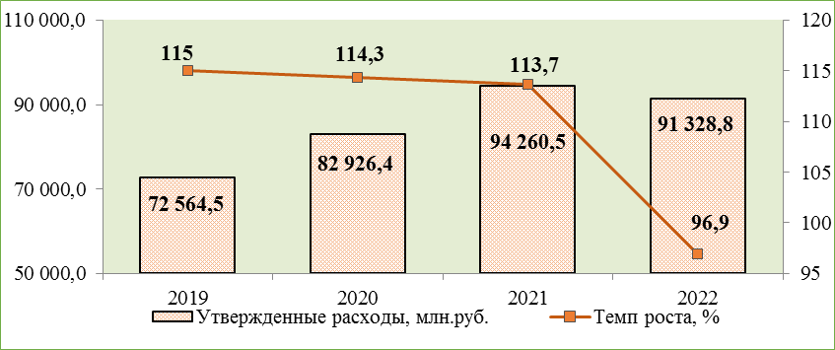

В течение финансового года в Закон внесены изменения, в соответствии с которыми расходная часть областного бюджета на конец года по отношению к первоначально утвержденным ассигнованиям увеличена в целом на 1 398 006,6 тыс.руб., или на 1,6%, за счет увеличения дефицита областного бюджета.

Кроме того, в течение 2022 года в сводную бюджетную роспись областного бюджета были внесены изменения (без внесения изменения в закон о бюджете) на общую сумму 7 640 333,4 тыс.руб., что составило 7,7% от общего объема утвержденных расходов (98 969 110,9 тыс.руб.).

С учетом отклонения расходов, утвержденных сводной бюджетной росписью, от расходов, утвержденных Законом, темп роста расходов по итогам года составил 110% (в сопоставимых ценах – 96,4%).

При росте объема утвержденных расходов в абсолютном выражении за последние четыре года наблюдается значительное сокращение темпов роста утвержденных расходов областного бюджета.

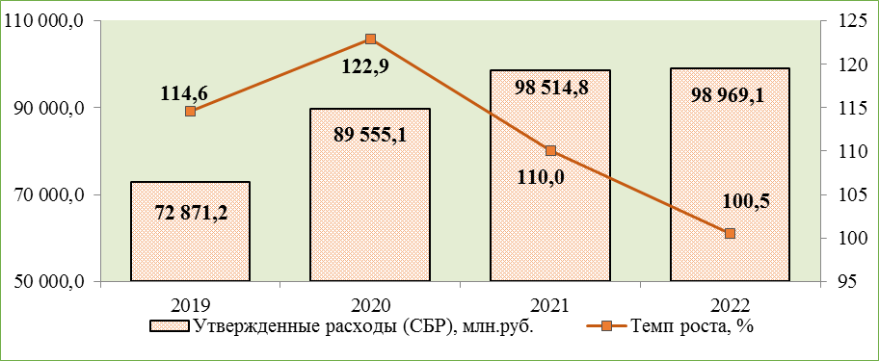

Кассовое исполнение расходов областного бюджета за 2022 год составило 102,2 % от утвержденных Законом объемов бюджетных ассигнований (в 2021 году - 96,3 %). Исполнение по уточненной сводной бюджетной росписи составило 94,3% (в 2021 году – 92,1%).

Темп роста кассовых расходов за 2022 год составил 102,8 % - наименьший показатель за последние четыре года.

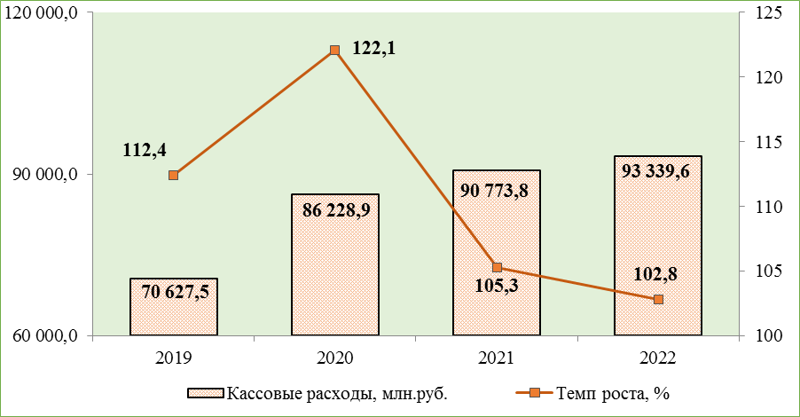

В целом обеспеченность утвержденных сводной бюджетной росписью расходов областного бюджета собственными (налоговыми и неналоговыми) доходами, утвержденными кассовым планом в 2022 году, составила 70 %, а обеспеченность кассовых расходов собственными кассовыми доходами составила 66,6 %.

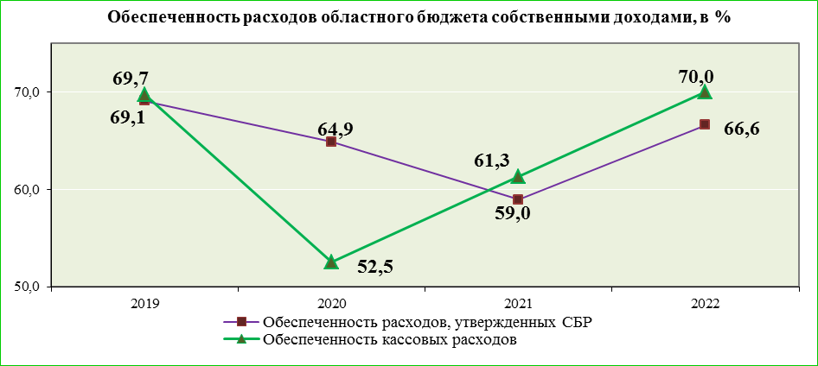

Структура расходов областного бюджета в 2022 году, как и в предыдущие годы, представлена наибольшим удельным весом расходов на социальную сферу – 66,0 %, при этом в истекшем году зафиксировано его наименьшее значение за последние 4 года (2019 год – 66,3 %, 2020 год – 67,4 %, 2021 год – 67,5 %).

Удельный вес расходов по разделу «Национальная экономика» в 2022 году увеличился и составил 16,1 % (2019 год – 14,6 %, 2020 год – 14,3 %, 2021 год – 14,6 %).

По ряду подразделов классификации расходов отмечен невысокий процент исполнения расходов (причины указаны в Пояснительной записке к законопроекту), например:

- по подразделу 0113 «Другие общегосударственные расходы» исполнение составило 74,5 % к плану по сводной бюджетной росписи (не исполнено 556 182,2 тыс.руб.);

- по подразделу 0501 «Жилищное хозяйство» исполнение составило 30,7 % (не исполнено 1 915 296,7 тыс.руб.);

- по подразделу 0605 «Другие вопросы в области охраны окружающей среды» исполнение составило 91,5 % (не исполнено 11 241 тыс.руб.);

- по подразделу 0901 «Стационарная медицинская помощь» исполнение составило 88,1 % (не исполнено 522 774,5 тыс.руб.);

- по подразделу 0902 «Амбулаторная помощь» исполнение составило 79,7 % (не исполнено 642 054,1 тыс.руб.);

- по подразделу 0909 «Другие вопросы в области здравоохранения» исполнение составило 93,4 % (не исполнено 173 577,5 тыс.руб.).

**4.1 Анализ реализации государственных программ Томской области в 2022 году**

Анализом информации о расходах областного бюджета на 21 госпрограмму за 2022 год в целом **подтверждается ее достоверность.**

Отчетный год стал третьим годом реализации государственных программ Томской области, утвержденных на 2020-2024 годы с прогнозом на 2025 и 2026 годы.

Кассовое исполнение программных расходов областного бюджета за 2022 год составило 91 314 866,0 тыс.руб. или 94,7% к плану по уточненной сводной бюджетной росписи и 104,8% к объему бюджетных ассигнований, утвержденных последней редакцией Закона о бюджете. Объем недоиспользованных бюджетных ассигнований на реализацию ГП к плану по СБР составил 5 084 375,6 тыс.руб., перевыполнение плановых объемов бюджетных ассигнований, утвержденных Законом о бюджете, составило 4 183 481,6 тыс.руб. Причины недоиспользования средств отражены в пояснительной записке по каждой ГП, в т.ч. в разрезе главных распорядителей бюджетных средств, участвовавших в их реализации.

Кассовое исполнение расходов областного бюджета на процессную часть, состоящую из подпрограмм, включающих ведомственные целевые программы и основные мероприятия, и обеспечивающих подпрограмм, составило за 2022 год 77 246 385,1 тыс.руб. или 97,8% к плану по уточненной сводной бюджетной росписи и 105,8% к объему бюджетных ассигнований, утвержденных последней редакцией Закона о бюджете. Объем недоиспользованных бюджетных ассигнований на процессную часть ГП к плану по СБР составил 1 721 027,7 тыс.руб. (в т.ч. на ВЦП – 725 211,0 тыс.руб., на ОМ – 983 391,0 тыс.руб., на обеспечивающие подпрограммы – 12 425,7 тыс.руб.), перевыполнение к объему бюджетных ассигнований, утвержденных Законом о бюджете, составило 4 210 502,8 тыс.руб. (в т.ч. на ВЦП – 2 717 836,1 тыс.руб., на ОМ – 1 427 104,9 тыс.руб., на обеспечивающие подпрограммы – 65 561,8 тыс.руб.).

Кассовое исполнение расходов областного бюджета на проектную часть, состоящую из региональных проектов, составило за 2022 год 14 068 480,9 тыс.руб. или 80,7% к плану по уточненной сводной бюджетной росписи и 99,8% к объему бюджетных ассигнований, утвержденных Законом о бюджете. Недоиспользование по региональным проектам к плану по СБР составило 3 363 347,9 тыс.руб., к объему бюджетных ассигнований, утвержденных Законом о бюджете – 27 021,2 тыс.руб.

Общие объемы расходов областного бюджета отчетного года на процессную и проектную части ГП, предусмотренные законом об областном бюджете, УСБР, а также в соответствии с кассовым исполнением, представлены в таблице.

|  |  |  |  |  |  |  |  |  |
| --- | --- | --- | --- | --- | --- | --- | --- | --- |
| Наименование | Закон Томской области от 29.12.2021 № 136-ОЗ (посл.ред. от 12.07.2022 № 62-ОЗ) | *Доля, %* | План по УСБР на 31.12.2022, тыс.руб. | *Доля, %* | Кассовое исполнение за 2022, тыс.руб. | *Доля, %* | Исполнение к Закону о бюджете в посл. ред. от 12.07.2022 № 136-ОЗ, % | Исполнение к плану по УСБР, % |
| **Всего расходов на ГП, в т.ч.:** | **87 131 384,4** | ***100,0*** | **96 399 241,6** | ***100,0*** | **91 314 866,0** | ***100,0*** | ***104,8*** | ***94,7*** |
| **Процессная часть (подпрограммы и обеспечивающие подпрограммы):** | **73 035 882,3** | ***83,8*** | **78 967 412,8** | ***81,9*** | **77 246 385,1** | ***84,6*** | ***105,8*** | ***97,8*** |
| обеспечивающие подпрограммы | 1 199 924,0 | *1,4* | 1 277 911,5 | *1,3* | 1 265 485,8 | *1,4* | *105,5* | *99,0* |
| ведомственные целевые программы | 45 019 401,5 | *51,7* | 48 462 448,6 | *50,3* | 47 737 237,6 | *52,3* | *106,0* | *98,5* |
| основные мероприятия | 26 816 556,8 | *30,7* | 29 227 052,7 | *30,3* | 28 243 661,7 | *30,9* | *105,3* | *96,6* |
| **Проектная часть (региональные проекты)** | **14 095 502,1** | ***16,2*** | **17 431 828,8** | ***18,1*** | **14 068 480,9** | ***15,4*** | ***99,8*** | ***80,7*** |
| ***Справочно:***  ***расходы на инвестиции в объекты кап.стр-ва гос.собств-ти Томской области (муниц-й собств-ти) и объекты недвижим. имущества, приобретенные в гос.собственность Томской области (муниц.собственность), в т.ч.:*** | ***5 094 786,1*** | ***5,8*** | ***6 466 306,4*** | ***6,7*** | ***4 984 455,80*** | ***5,5*** | ***97,8*** | ***77,1*** |
| *расходы на объекты капитального строительства областной государственной и муниципальной собственности* | *4 968 953,8* | *5,7* | *5 815 995,4* | *6,5* | *4 798 200,7* | *5,3* | *96,6* | *82,5* |
| *расходы на приобретение объектов областной государственной и муниципальной собственности* | *125 832,3* | *0,1* | *650 311,0* | *0,2* | *186 255,1* | *0,2* | *148,0* | *28,6* |

Доля кассовых расходов на реализацию основных мероприятий и региональных проектов составила 46,3% от общего объема программных расходов областного бюджета, при этом кассовые расходы на бюджетные инвестиции, реализованные в рамках этих основных мероприятий и региональных проектов и представляющие наибольший вклад в развитие экономики региона, составили всего лишь 5,5% в общем объеме программных расходов 2022 года.

Объем недоиспользованных бюджетных ассигнований программного бюджета на финансирование объектов капитального строительства государственной собственности Томской области (муниципальной собственности) и на приобретение объектов недвижимого имущества в государственную собственность Томской области (муниципальную собственность) к плану по СБР составил 1 481 850,6 тыс.руб. (из них на финансирование объектов капитального строительства – 1 017 794,7 тыс.руб., на приобретение объектов недвижимого имущества – 464 055,9 тыс.руб.), к объему бюджетных ассигнований, утвержденных Законом о бюджете – 110 330,3 тыс.руб. (из них недоиспользование по объектам капитального строительства – 170 753,1 тыс.руб., перевыполнение по приобретению объектов недвижимого имущества – 60 422,8 тыс.руб.).

Максимальный уровень кассового исполнения расходов к плану по уточненной сводной бюджетной росписи (более 99%) отмечен по 7 ГП, из них:

- ГП «Улучшение инвестиционного климата и развитие экспорта Томской области» (99,3%);

- ГП «Развитие предпринимательства и повышение эффективности государственного управления социально-экономическим развитием Томской области» (99,1%);

- ГП «Развитие сельского хозяйства, рынков сырья и продовольствия в Томской области» (100%);

- ГП «Обеспечение безопасности населения Томской области» (99,5%);

- ГП «Охрана окружающей среды, воспроизводство и рациональное использование природных ресурсов» (99,2%);

- ГП «Повышение эффективности регионального и муниципального управления в Томской области» (99,7%);

- ГП «Комплексное развитие сельских территорий Томской области» (99,6%).

При этом, несмотря на высокий уровень исполнения кассовых расходов по указанным программам в целом, отмечен низкий уровень исполнения расходов по их отдельным структурным элементам как к плану по уточненной сводной бюджетной росписи (СБР), так и к объему бюджетных ассигнований, утвержденных последней редакцией Закона о бюджете, в т.ч.:

- по ГП «Улучшение инвестиционного климата и развитие экспорта Томской области» кассовое исполнение расходов на подпрограмму «Формирование благоприятного инвестиционного климата на территории Томской области» и единственную ВЦП «Повышение инвестиционной привлекательности Томской области» составило по 68,7% к СБР и по 65% к Закону о бюджете;

- по ГП «Развитие предпринимательства и повышение эффективности государственного управления социально-экономическим развитием Томской области» кассовое исполнение расходов на основное мероприятие «Развитие внутреннего и въездного туризма в Томской области» - по 89,4% к СБР и к Закону о бюджете;

- по ГП «Охрана окружающей среды, воспроизводство и рациональное использование природных ресурсов» низкий уровень кассового исполнения к СБР (78,5%) отмечен по расходам на основное мероприятие «Обеспечение безопасности гидротехнических сооружений», Законом об областном бюджете основное мероприятие к реализации предусмотрено не было;

- по ГП «Повышение эффективности регионального и муниципального управления в Томской области» низкий уровень кассового исполнения к СБР отмечен по расходам на ОМ «Содействие в подготовке управленческих кадров организаций приоритетных отраслей экономики и социальной сферы, расположенных на территории Томской области» (89,3%).

По 11 ГП исполнение к плану по сводной бюджетной росписи составило 92-99%%, из которых по отдельным программам установлено неисполнение расходов их структурных элементов к плану по СБР, в т.ч.:

- ГП «Развитие инновационной деятельности и науки в Томской области» (96,6% к СБР и 50,4% к Закону о бюджете);

- ГП «Развитие здравоохранения в Томской области» (92,6% к СБР), в рамках подпрограммы «Повышение эффективности системы организации медицинской помощи» (81,6% к СБР): ОМ «Проведение капитального ремонта областных объектов недвижимого имущества (в том числе разработка проектной документации)» (31,6% к СБР) и ОМ «Бюджетные инвестиции в объекты здравоохранения» (33,7% к СБР);

- ГП «Развитие молодежной политики, физической культуры и спорта в Томской области» (98,4% к СБР) ОМ «Создание условий для проведения самостоятельных занятий физической культурой и спортом и осуществления цифрового контроля занимающихся» (89,1% к СБР);

- ГП «Развитие образования в Томской области» (96,9% к СБР) в рамках подпрограммы «Развитие дошкольного, общего и дополнительного образования в Томской области» (99,6% к СБР) ОМ «Модернизация системы дошкольного, общего и дополнительного образования в Томской области» (86,9% к СБР); в рамках подпрограммы «Развитие инфраструктуры дошкольного, общего и дополнительного образования в Томской области» (63% к СБР): ОМ «Сохранение действующих мест в образовательных организациях (за исключением затрат на капитальное строительство)» (18,8% к СБР), ОМ «Благоустройство зданий государственных и муниципальных общеобразовательных организаций в целях соблюдения требований к воздушно-тепловому режиму, водоснабжению и канализации» (75,5% к СБР); в рамках подпрограммы «Развитие профессионального образования Томской области» (99,1% к СБР) ОМ «Проведение капитального ремонта областных объектов недвижимого имущества (в том числе разработка проектной документации)» (74,1% к СБР); в рамках подпрограммы «Региональный проект «Модернизация школьных систем образования в Томской области» (86,6% к СБР) ОМ «Проведение капитального ремонта зданий (обособленных помещений) государственных (муниципальных) общеобразовательных организаций» (85,3% к СБР); в рамках проектной части (77,7% к СБР) РП «Современная школа» (66,6% к СБР);

- ГП «Развитие культуры в Томской области» (97,7% к СБР) в рамках подпрограммы «Развитие культуры и архивного дела в Томской области» (98,4% к СБР) ВЦП «Сохранение, использование, популяризация объектов культурного наследия (памятников истории и культуры), расположенных на территории Томской области» (47,5% к СБР);

- ГП «Социальная поддержка населения Томской области» (97,3% к СБР) в рамках подпрограммы «Обеспечение мер социальной поддержки отдельных категорий граждан» (96,6% к СБР) ВЦП «Исполнение обязательств по предоставлению мер социальной поддержки отдельным категориям граждан в рамках реализации государственной политики в сфере культуры и искусства» (66,2% к СБР), ОМ «Оплата жилищно-коммунальных услуг отдельным категориям граждан» (86,3% к СБР) и ОМ «Обеспечение жилыми помещениями детей-сирот и детей, оставшихся без попечения родителей, лиц из их числа» (79,2% к СБР); в рамках подпрограммы «Модернизация и развитие социального обслуживания населения» (99,1% к СБР) ОМ «Бюджетные инвестиции в объекты социального обслуживания населения» (16,9% к СБР);

- ГП «Развитие коммунальной инфраструктуры в Томской области» (95,8% к СБР) в рамках подпрограммы «Развитие и модернизация коммунальной инфраструктуры Томской области» (94,4% к СБР) ОМ «Бюджетные инвестиции в целях модернизации коммунальной инфраструктуры Томской области» (73,1% к СБР).

По 3 ГП исполнение к плану по СБР составило 47-89%% в т.ч.:

- ГП «Жилье и городская среда Томской области» (47,5% к СБР) в рамках проектной части (40,4% к СБР) РП «Обеспечение устойчивого сокращения непригодного для проживания жилищного фонда» (28,3% к СБР);

- ГП «Эффективное управление государственным имуществом Томской области» (88,5% к СБР) в рамках подпрограммы «Управление государственным имуществом Томской области» (83,9% к СБР) ОМ «Проведение комплексных кадастровых работ на территории Томской области» (53,6% к СБР);

- ГП «Обращение с отходами, в том числе с твердыми коммунальными отходами, на территории Томской области» (85,8% к СБР) в рамках проектной части РП «Чистая страна» (44,8% к СБР).

В части основных направлений расходов в рамках ВЦП «Подготовка кадров для инновационного развития экономики региона» подпрограммы «Развитие научно-образовательного комплекса и инновационного сектора экономики Томской области» государственной программы «Развитие инновационной деятельности и науки в Томской области» («Программные расходы», стр. 50 Пояснительной записки к отчету об исполнении областного бюджета за 2022 год) имеются следующие неточности:

- 289,0 тыс.руб. на организацию и проведение 7 образовательных семинаров для муниципальных образований Томской области (Александровский, Асиновский, Кожевниковский, Первомайский, Томский, Шегарский муниципальные районы Томской области и городской округ город Стрежевой) вместо 4 образовательных семинаров, указанных в Пояснительной записке;

- 1 349,8 тыс.руб. на организацию и проведение Фестиваля науки, в рамках которого организовано 85 мероприятий (торжественная церемония открытия Фестиваля науки; конференция представителей научно-образовательного комплекса Томской области; 3 научно-познавательных мастер-класса; научное шоу «demoSlam. По науке»; 17 лекториев от томских ученых; 20 экскурсий по научным лабораториям; 5 научных шоу; 6 квестов; 10 конкурсов; 19 мастер-классов; мероприятие «Science Slam Toмск»; торжественная церемония закрытия Фестиваля науки) вместо указанных 7 мероприятий.

В Законе о бюджете на 2022 год и в сводной бюджетной росписи по 2 госпрограммам и 15 подпрограммам 10 госпрограмм установлены несоответствия их состава требованиям Порядка принятия решений о разработке государственных программ Томской области, их формирования и реализации, утвержденного постановлением Администрации Томской области от 05.09.2019 № 313а (далее - Порядок № 313а) и Методических указаний к Порядку № 313а в части финансирования программы только по одной подпрограмме, а подпрограммы ГП только по одной ведомственной целевой программе либо по одному основному мероприятию, возникшие при формировании и утверждении государственных программ Томской области на 2020-2024 годы с прогнозом на 2025 и 2026 годы, что привело к уравниванию подпрограммы ГП с самой программой, в рамках которой она реализуется, и к уравниванию единственной ВЦП или единственного ОМ с подпрограммой, в рамках которой они реализуются.

Так, например, распределение бюджетных ассигнований областного бюджета в соответствии с приложением 13 к Закону о бюджете на 2022 год по госпрограмме «Развитие инновационной деятельности и науки в Томской области» (Департамент по развитию инновационной и предпринимательской деятельности) предусмотрено только на подпрограмму «Развитие научно-образовательного комплекса и инновационного сектора экономики Томской области», по госпрограмме «Комплексное развитие сельских территорий Томской области» (Департамент по социально-экономическому развитию села) предусмотрено только на подпрограмму «Создание условий комплексного развития сельских территорий», что не соответствует п. 9 Порядка № 313а, согласно которому процессная часть государственной программы (а не вся программа) состоит из подпрограмм и обеспечивающей подпрограммы, и понятию «подпрограмма», установленному п. 2 Порядка № 313а и определяющему, что подпрограмма государственной программы – это выделенный исходя из масштаба и сложности комплекс мероприятий, взаимоувязанных по целям, срокам и ресурсам, а не дублирующий саму программу комплекс мероприятий.

По 10 госпрограммам Томской области бюджетные ассигнования областного бюджета в соответствии с приложением 13 к Закону о бюджете на 2022 год в последней редакции или планом по СБР по состоянию на 31.12.2022 распределены на 15 подпрограмм ГП, в рамках которых на 2022 год предусмотрено только по одному основному мероприятию или одной ВЦП, что не соответствует нормативно закрепленным определениям понятий «основное мероприятие государственной программы» и «ведомственная целевая программа», а также п. 10 Методических указаний к Порядку № 313а, по смыслу которых для достижения цели подпрограммы государственной программы рекомендуется формулировать не менее двух задач, т.е. формировать не менее двух ВЦП и (или) ОМ. Перечень таких госпрограмм приведен в Приложении 4.

**4.2 Анализ сводной информации об исполнении областными государственными учреждениями государственных заданий за 2022 год в рамках государственных программ Томской области**

Информация о выполнении государственных заданий за 2022 год представлена в пояснительной записке, а также в приложении 2 к пояснительной записке «Сводная информация об исполнении областными государственными учреждениями государственных заданий в разрезе государственных программ Томской области за 2022 год» (далее - приложение 2 к пояснительной записке).

Анализом информации об объемах субсидий из областного бюджета на выполнение государственных заданий, представленной в приложении 2 к пояснительной записке по данным отчетов главных распорядителей (ф. 0503127) (по кодам видов расходов 611 и 621), **подтверждается ее достоверность**.

Общий плановый объем ассигнований на оказание государственных услуг (выполнение работ) за счет субсидий на финансовое обеспечение государственных заданий по состоянию на 31.12.2022 составил 9 673 585,0 тыс.руб., кассовое исполнение – 9 660 229,2 тыс.руб., или 99,9% к плану. Увеличение общего планового объема субсидий на финансовое обеспечение выполнения государственных заданий составило в течение года 403 624,1 тыс.руб. или 4,4%.

Доля планового объема (и кассового исполнения) субсидий на финансовое обеспечение государственных заданий по состоянию на 31.12.2022 от общего объема программных расходов составила 10%.

Предоставление субсидий из областного бюджета бюджетным и автономным учреждениям на выполнение государственных заданий предусмотрено по 16 главным распорядителям в рамках 27 ведомственных целевых программам, 2 основных мероприятий и 2 региональных проектов 11-ти государственных программ Томской области.

В структуре кассовых расходов 2022 года на выполнение государственных заданий основная доля приходится на государственные задания, выполненные в рамках ведомственных целевых программ (91,2%), на государственные задания, выполненные в рамках основных мероприятий, приходится 4,9%, региональных проектов – 4,9% (таблица).

**Структура объема ассигнований на оказание государственных услуг (выполнение работ) за счет субсидий на финансовое обеспечение государственных заданий**

|  |  |  |  |  |  |  |
| --- | --- | --- | --- | --- | --- | --- |
|  | СБР на 01.01.2022, тыс.руб. | доля, % | СБР на 31.12.2022, тыс.руб. | доля, % | кассовое исполнение за 2022 год, тыс.руб. | доля, % |
| **Всего субсидий на финансовое обеспечение государственных заданий,**  **из них в рамках:** | **9 269 960,9** | **100,0** | **9 673 585,0** | **100,0** | **9 660 229,2** | **100,0** |
| ведомственных целевых программ (ВЦП) | 8 462 423,1 | 91,3 | 8 823 394,7 | 91,2 | 8 810 108,9 | 91,2 |
| основных мероприятий (ОМ) | 434 756,0 | 4,7 | 477 203,4 | 4,9 | 477 133,4 | 4,9 |
| региональных проектов (РП) | 372 781,9 | 4,0 | 372 986,9 | 3,9 | 372 986,9 | 3,9 |

В целом при уровне кассового исполнения расходов к плану по уточненной сводной бюджетной росписи (92-99%%), отмеченном по большинству ГП, **не достигнуты значения** **отдельных показателей** целей и конечных результатов подпрограмм и региональных проектов ГП, например:

* ГП «Развитие здравоохранения в Томской области»:

- показатель цели регионального проекта «Модернизация первичного звена здравоохранения Российской Федерации» «Оценка общественного мнения по удовлетворенности населения медицинской помощью» при плановом значении на 2022 год - 34,8% составил на конец 2022 года - 26,6%. Данный показатель, характеризующий удовлетворенность населения качеством медицинской помощи, рассчитывается по новой методике ежемесячно (приказ Минздрава России от 19.07.2022 №495). В то же время значение такого показателя, как «Удовлетворенность населения медицинской помощью» (показатель цели подпрограммы «Оказание бесплатной медицинской помощи гражданам в рамках областной программы обязательного медицинского страхования»), характеризующего удовлетворенность населения доступностью и качеством медицинской помощи, составило 69,5% при плановом 68,3%.

При этом следует отметить, что фактическое значение критерия доступности «Удовлетворенность населения доступностью медицинской помощи», установленного областной Программой государственных гарантий бесплатного оказания гражданам медицинской помощи на территории Томской области на 2022 год также следует считать 69,5%, а установленное плановое значение критерия - 45% планируется скорректировать в областной Программе государственных гарантий и на 2023 год и плановый период 2024 и 2025 годов;

- показатель цели регионального проекта «Развитие системы оказания первичной медико-санитарной помощи…» «Доля граждан из числа прошедших профилактический медицинский осмотр и (или) диспансеризацию, получивших возможность доступа к данным о прохождении профилактического медицинского осмотра и (или) диспансеризации в Личном кабинете пациента «Мое здоровье» на Едином портале государственных услуг и функций составил 1,1% при плановом значении 35%.

* ГП «Социальная поддержка населения Томской области»:
* по подпрограмме «Обеспечение мер социальной поддержки отдельных категорий граждан» ВЦП «Исполнение принятых обязательств по социальной поддержке отдельных категорий граждан …» при кассовом исполнении по расходам 79,2% от плана СБР на ОМ «Обеспечение жилыми помещениями детей-сирот и детей, оставшихся без попечения родителей, лиц из их числа» показатели его конечного результата:

- численность детей-сирот, имеющих и не реализовавших своевременно право на обеспечение жилыми помещениями на конец 2022 года составила 1 267 чел., превысив плановое значение (708 чел.) на 559 чел.;

- численность детей-сирот и детей, оставшихся без попечения родителей, лиц из числа детей-сирот и детей, оставшихся без попечения родителей, обеспеченных благоустроенными жилыми помещениями специализированного жилищного фонда по договорам найма специализированных жилых помещений, за счет средств областного и федерального бюджетов в 2022 году составила 111 чел. при плановом значении - 155 чел.

* по подпрограмме «Доступная среда»:

- доля доступных для инвалидов и других маломобильных групп населения приоритетных объектов социальной, транспортной, инженерной инфраструктуры в общем количестве приоритетных объектов (показатель задачи подпрограммы) составила 91,8% при плановом значении 94,1%.

**4.3 Внешняя проверка годовой бюджетной отчетности главных администраторов бюджетных средств**

Контрольно-счетной палатой проведена документальная проверка предоставленной годовой бюджетной отчетности всех главных распорядителей бюджетных средств. Отчетность предоставлена в срок, установленный Законом «О бюджетном процессе в Томской области».

Выборочной проверкой годовой бюджетной отчетности 10 главных администраторов средств областного бюджета и анализом полноты и соответствия нормативным требованиям ее составления и представления установлено повторяющееся из года в год нарушение, а именно, годовая бюджетная отчетность ряда главных администраторов бюджетных средств в нарушение Инструкция №191н (далее – Инструкция №191н) и Порядка составления и представления в Департамент финансов бюджетной отчетности главными распорядителями средств областного бюджета, главными администраторами доходов областного бюджета, главными администраторами источников финансирования дефицита областного бюджета, утвержденного приказом Департамента финансов Томской области от 23.12.2022 № 37 (далее – Порядок Департамента), представлена не в полном объеме и имеет ряд нарушений.

Несмотря на то, что представление бюджетной отчетности (электронной копии бюджетной отчетности, сформированной на бумажном носителе) не в полном составе не оказывает влияния на признание показателей Отчета недостоверными, это свидетельствует как о несоблюдении норм Инструкции № 191н, так и неисполнении замечаний Контрольно-счетной палаты, отмеченных при проверке отчетности в предыдущие годы.

Так, годовая отчетность 8 главных распорядителей бюджетных средств (Департамент социальной защиты населения, Департамент по молодежной политике, физической культуре и спорту, Департамент тарифного регулирования, Департамент государственного заказа, Избирательная комиссия, Департамент охотничьего и рыбного хозяйства, Департамент записи актов гражданского состояния, Департамент труда и занятости населения) предоставлена не в полном объеме, а в пояснительной записке (ф.0503160) не отражена информация о причинах непредставления отсутствующих форм в годовой отчетности.

При этом, в отчетности 7 главных распорядителей бюджетных средств предоставлены формы отчетности, не имеющие числового значения (пустые формы), что не отвечает требованиям п.8 Инструкции №191н.

Годовая отчетность (ф.0503130, ф.0503127) Департамента по молодежной политике, физической культуре и спорту представлена без подписи руководителя субъекта бюджетной отчетности, а годовая отчетность (Пояснительная записка ф.0503160) Департамента охотничьего и рыбного хозяйства и Департамента труда и занятости населения представлена без подписи главного бухгалтера субъекта бюджетной отчетности.

Годовая отчетность 4 главных распорядителей бюджетных средств представлена без подписи руководителя финансово-экономической службы и (или) лица, ответственного за формирование аналитической информации (п.6 Инструкции №191н).

Департаментом социальной защиты населения текстовая часть пояснительной записки частично составлена в неструктурированном виде

При заполнении форм годовой бюджетной отчетности (ф.0503121, ф.0503168, ф.0503169) в заголовочной части табличных форм 5 главными распорядителями бюджетных средств (Департамент ветеринарии, Департамент тарифного регулирования, Департамент государственного заказа, Департамент охотничьего и рыбного хозяйства, Департамент труда и занятости населения) не заполнены строки «наименование главного распорядителя» или «наименование бюджета» или «вида имущества».

Анализ полноты и достоверности отражения расходов в законопроекте по ведомственной структуре расходов областного бюджета за 2022 год в разрезе главных распорядителей бюджетных средств (приложение 2 к законопроекту) **показал их соответствие годовой бюджетной отчетности** по всем главным распорядителям бюджетных средств.

Информация о выявленных нарушениях Инструкции №191н в разрезе главных распорядителей средств областного бюджета представлена в приложении 5.

**По результатам выборочного анализа годовой бюджетной отчетности** **за 2022 год** и регистров бухгалтерского учета главного распорядителя бюджетных средств Департамента по управлению государственной собственностью Томской области установлено, что учтены замечания Контрольно-счетной палаты, изложенные в Заключении на исполнение областного бюджета за 2021 год, а именно, в 2022 году на основании решений о признании сомнительной задолженности, принятых постоянно действующей комиссией Департамента по поступлению и выбытию активов по результатам проведенной инвентаризации и с учетом документов правоохранительных органов об отказе в возбуждении уголовных дел по фактам хищения государственного имущества, в бухгалтерском учете Департамента списана 31.12.2022 с балансового счета 209.71 «Расчеты по ущербу основным средствам» дебиторская задолженность по ущербу в общей сумме 100 368,7 тыс.руб., в том числе:

- 7 690,7 тыс.руб. - ущерб от недостачи движимого имущества ОАО «ЭкстраСиб», ликвидированного в 2011 году на основании определения Арбитражного суда Томской области о завершении конкурсного производства;

- 91 998,0 тыс.руб. - ущерб от недостачи недвижимого и движимого имущества ОГУ «Томские леса», размещавшегося в 12 муниципальных образованиях Томской области (ЗАТО Северск, г. Кедровый и 10 муниципальных районах) на основании отказа правоохранительных органов в возбуждении уголовных дел по фактам хищения государственного имущества Томской области;

- 680,0 тыс.руб. - ущерб от недостачи движимого имущества, находившегося на территории Детского оздоровительного лагеря «Лесная сказка» на основании отказа правоохранительных органов в возбуждении уголовного дела по факту хищения государственного имущества Томской области.

Кроме того, на основании решений о признании сомнительной задолженности, принятых постоянно действующей комиссией Департамента по поступлению и выбытию активов по результатам проведенной инвентаризации и с учетом выписок из ЕГРЮЛ о ликвидации юридических лиц, в бухгалтерском учете Департамента также списана 31.12.2022 с балансовых счетов 205.21 «Расчеты по доходам от операционной аренды», 205.23 «Расчеты по доходам от платежей при пользовании природными ресурсами», 205.27 «Расчеты по доходам от дивидендов от объектов инвестирования», 209.41 «Расчеты по доходам от штрафных санкций за нарушение условий контрактов (договоров)» дебиторская задолженность в общей сумме 3 894,2 тыс.руб., в том числе:

- задолженность по имуществу, за исключением земельных участков, арендаторов областного государственного имущества, прекративших деятельность в связи с их ликвидацией в 2007-2021 г.г. - 767,5 тыс.руб., из них по арендной плате - 542 тыс.руб., пени - 225,5 тыс.руб., а также задолженность по земельным участкам ОГУП «Первомайское ДРСУ», ликвидированного в марте 2022 г. - 1 867,8 тыс.руб., в том числе по арендной плате - 1 358,8 тыс..руб., пени - 509 тыс.руб.;

- задолженность по перечислению в областной бюджет части прибыли ОГУП «Первомайское ДРСУ», остающейся после уплаты налогов и иных обязательных платежей, в сумме 1 112,7 тыс.руб., пени - 146,2 тыс.руб., итого в сумме 1 258,9 тыс.руб.

Списанная Департаментом с балансовых счетов вышеуказанная дебиторская задолженность в общей сумме 104 262,9 тыс.руб., признанная постоянно действующей комиссией Департамента по поступлению и выбытию активов сомнительной задолженностью, учтена по состоянию на 31.12.2022 на забалансовом счете 04 «Сомнительная задолженность». Тогда как в соответствии с п. 339 Инструкции от 01.12.2010 № 157н «Об утверждении Единого плана счетов бухгалтерского учета…» [счет](consultantplus://offline/ref=3068236085AE2FA065D603DBCEEC22221B4DB4A7A8961033C9BEA06A434F6A57D2A3B3F1F5C1995A866054F1EDFB1DE9597C692568tCK) 04 «Сомнительная задолженность» предназначен для учета сомнительной задолженности неплатежеспособных дебиторов с момента принятия комиссией учреждения по поступлению и выбытию активов решения о выбытии такой задолженности с балансового учета учреждения, в том числе при условии несоответствия задолженности критериям признания ее активом. Учет указанной задолженности осуществляется в течение срока возможного возобновления согласно законодательству РФ процедуры взыскания задолженности.

Наличие документа, содержащего сведения из ЕГРЮЛ о прекращении деятельности юридического лица в связи с ликвидацией организации - плательщика платежей в областной бюджет, является в соответствии с Порядком принятия решений о признании безнадежной к взысканию задолженности по платежам в бюджет, главным администратором которых является Департамент, утвержденным приказом Департамента от 24.12.2020 № 44, основанием для принятия решения о признании данной задолженности по платежам в областной бюджет безнадежной к взысканию (а не сомнительной задолженностью).

Проверка годовой бюджетной отчетности главных администраторов бюджетных средств в части расходов областного бюджета **на капитальный ремонт объектов** областной и/или муниципальной собственности показала следующее.

Согласно данным Отчета об исполнении консолидированного бюджета субъекта РФ и бюджета территориального государственного внебюджетного фонда [(ф. 0503317)](consultantplus://offline/ref=A08EC82EE312EBBA9403F67211203C0A8B09E6A33E6ADA3B9FB16112F22E0FF64ADDD5F0E4C10AD9F77460CECBF3E57F030C598F01B620FDDFfBE) на 01 января 2023 года по виду расходов (КВР) 243 «Закупка товаров, работ, услуг в целях капитального ремонта государственного имущества» бюджетных назначений на 2022 год утверждено ассигнований в общей сумме 2 101,4 млн.руб. *(на 2021 год – 1 155,4 млн.руб.)*, кассовые расходы составили 1 551,8 млн.руб., из них:

- 1 343,1 млн.руб. (87%) расходы муниципальных образований;

- 208,7 млн.руб. (13%) расходы областного бюджета.

На основании информации, предоставленной ГРБС, проведен выборочный анализ использования средств, выделенных на капитальный ремонт объектов недвижимого имущества областной и муниципальной собственности в 2022 году.

Всего на капитальный ремонт объектов предусмотрено ассигнований (с учетом неиспользованных остатков прошлых лет) в общей сумме 2 538,2 млн.руб. (в 3,8 раза больше, чем в 2021 году), из них:

- 466,7 млн. руб. (на закупку товаров, работ, услуг в целях капитального ремонта государственного имущества (КВР 243));

- 2 071,5 млн. руб. (субсидии учреждениям, подведомственным ГРБС и муниципальным образованиям).

Кассовые расходы произведены в общей сумме 1 851,9 млн.руб., из них:

- 208,7 млн.руб. на закупку товаров, работ, услуг в целях капитального ремонта государственного имущества по КВР 243;

- 1 643,2 млн.руб. (субсидии учреждениям, подведомственным ГРБС и муниципальным образованиям).

Освоение (подтвержденное выполнение объемов работ по капитальному ремонту) за 2022 год за счет всех источников финансирования составило в общей сумме 1 830,6 млн. руб., в том числе 77,7 млн.руб. за счет субсидий прошлых лет, из них:

- 1 111,4 млн.руб. *(61%)* – средства федерального бюджета;

- 674,9 млн. руб. *(37%)* – средства областного бюджета;

- 44,3 млн.руб. *(2%)* – средства внебюджетных источников и местного бюджета.

Объем неосвоенных бюджетных средств, выделенных на капитальный ремонт объектов недвижимого имущества областной и муниципальной собственности – 819,5 млн.руб., их них средства областного бюджета 258,0 млн.руб. или 32% (из которых 254,6 млн. руб. по Департаменту архитектуры и строительства). Департаментом архитектуры и строительства указаны следующие причины неосвоения:

- 224,3 млн.руб. нарушение сроков исполнения контрактов по 11 объектам;

- 17,2 млн.руб. продление сроков исполнения контракта, в связи с выявлением дополнительных работ и необходимостью внесения соответствующих изменений в проектную документацию;

- 12 млн.руб. поздние сроки заключения контракта;

- 1,1 млн.руб. – невостребованные остатки по 6 объектам.

Стоимость работ по капитальному ремонту, перешедших на 2023 год - в общей сумме 299,8 млн.руб., в том числе за счет средств областного бюджета 288,3 млн.руб.

Отмечаем, что в 2022 году освоение средств за счет всех источников, составившее 1 830,6 млн. руб., сложилось в 2,6 раза выше, чем в 2021 году (725,9 млн.руб.) и в 1,7 раза выше, чем в 2020 году (1 103,0 млн.руб.).

Контрольно-счетной палатой подготовлена информация по объектам капитального ремонта (в том числе подведомственных учреждений), финансирование которых осуществлялось в 2022 году за счет средств всех источников финансирования – приведена в Приложении 6.

Проверкой использования средств областного бюджета, предоставленных ОГАУК «Томский областной ордена Трудового Красного Знамени театр драмы» на работы по капитальному ремонту (ремонт кровли)» установлено следующее.

Департаментом по культуре с Театром драмы заключено Соглашение о предоставлении из областного бюджета субсидии на иные цели в размере 39,8 млн. руб.Учреждением в 2022 году на основании актов формы № КС-2 произведена оплата за выполненные работы по капитальному ремонту кровли в общей сумме 39,8 млн. руб.

На основании результатов контрольных обмеров установлено превышение фактически отремонтированной площади кровельного покрытия на 36,3 кв.м. относительно акта КС-2. Стоимость не предъявленных подрядчиком, но фактически выполненных указанных объемов работ, составила 206,2 тыс. руб.

Проверкой соответствия проектной, исполнительной документации актам КС-2 установлены признаки нарушений условий договора в части принятия работ скрытого характера:

- установлено, что работы по устройству гидроизоляции с подготовкой поверхности в 2 слоя из рулонных полимерных материалов при устройстве пароизоляции включены в акт КС-2 в соответствии с локальным сметным расчетом, но без учета исполнительной документации, составленной подрядчиком, согласно которой гидроизоляция выполнена в 1 слой, сумма излишне оплаченных средств составила 1 132 тыс. руб.;

- при определении площади основного ковра кровельного покрытия подрядчиком не исключена площадь отступа 150мм при устройстве выкружки по всей длине парапетов, что повлекло завышение стоимости выполненных работ в сумме 104 тыс. руб.

Выборочными контрольными обмерами верхнего слоя покрытия кровли установлено незначительное расхождение объемов выполненных и предъявленных к оплате ремонтных работ (погрешность измерений, как в сторону увеличения 0,97%, так и в сторону занижения показателя 1,4%).

Анализом исполнительной документации подрядчика установлено наличие выполненных, но не предъявленных объемов работ по устройству загиба на стены парапета слоя пароизоляции на общую сумму 210 тыс. руб.

При этом акты КС-2 подписаны представителями строительного контроля без замечаний.

Таким образом, общий объем излишне оплаченных подрядной организации средств областного бюджета, с учетом понижающего коэффициента, предусмотренного договором, составил 770 тыс.руб., в ходе контрольного мероприятия подрядчиком произведен возврат денежных средств на лицевой счет Театра драмы в полном объеме, которые возвращены в доход областного бюджета на лицевой счет администратора доходов Департамента по культуре.

В целом по расходам на капитальный ремонт отмечаем следующее:

* В 2022 году на капитальный ремонт объектов выделено средств в общей сумме 2 538,2 млн.руб. (с учетом неиспользованных остатков прошлых лет), что в 3,8 раза больше, чем в 2021 году. Кассовые расходы произведены в общей сумме 1 851,9 млн.руб.
* Объем неосвоенных бюджетных средств, выделенных на капитальный ремонт объектов – 819,5 млн.руб., их них средства областного бюджета 258,0 млн.руб.
* Стоимость работ по капитальному ремонту, перешедших на 2023 год - в общей сумме 299,8 млн.руб.

**5. Бюджетные инвестиции в строительство и приобретение объектов областной государственной и муниципальной собственности**

В целом информация по исполнению бюджетных ассигнований по объектам капитального строительства государственной собственности Томской области (муниципальной собственности) и объектам недвижимого имущества, приобретенным в государственную собственность Томской области (муниципальную собственность), финансируемых за счет средств областного бюджета, за 2022 год приведена в Приложениях 7 и 8 к настоящему заключению.

Также в Приложении 9 приведен свод по 148 объектам незавершенного строительства, по которым по состоянию на 01.01.2023 истекло 10 лет с даты формирования расходов.

**6. Дефицит областного бюджета**

Информация по дефициту областного бюджета и источникам его финансирования в 2022 году отражены в Приложении 10.

**7. Государственный внутренний долг Томской области**

Характеристика параметров государственного внутреннего долга Томской области, исполнения программы государственных внутренних заимствований и программы государственных гарантий приведена в Приложении 11.

**8. Анализ исполнения текстовых статей Закона Томской области «Об областном бюджете на 2022 год и плановый период 2023 и 2024 годов»**

Законом Томской области от 29.12.2021 № 136-ОЗ «Об областном бюджете на 2022 год и на плановый период 2023 и 2024 годов» предусмотрено принятие правовых актов, необходимых для реализации положений статьи 9, части 5 статьи 10-1, статей 11 и 14 этого закона.

Анализ исполнения текстовых статей показал, что в соответствии со статьей 9 решения не принимались в виду отсутствия в проверяемом периоде ценных бумаг Томской области, по которым истек срок исковой давности, установленный законодательством РФ.

В соответствии с частью 5 статьи 10-1 принято постановление Администрации Томской области от 12.07.2022 № 318а «Об установлении Правил (оснований, условий и порядка) реструктуризации денежных обязательств (задолженности по денежным обязательствам) муниципальных образований Томской области перед Томской областью по бюджетным кредитам».

Порядки, предусмотренные статьей 11, приняты Администрацией Томской области и Департаментом финансов Томской области в более ранние периоды и действовали в 2022 году.

Во исполнение статьи 14 для предоставления в 2022 году субсидий юридическим лицам (за исключением субсидий государственным (муниципальным) учреждениям), индивидуальным предпринимателям, а также физическим лицам - производителям товаров, работ, услуг в случаях, предусмотренных приложением 11 к Закону о бюджете, Администрацией Томской области и уполномоченными ею органами государственной власти Томской области приняты соответствующие порядки.

**9. Выводы по результатам внешней проверки Отчета об исполнении областного бюджета за 2022 год**

1. Контрольно-счетная палата Томской области, основываясь на результатах внешней проверки Отчета об исполнении областного бюджета за 2022 год и годовой бюджетной отчетности главных администраторов бюджетных средств за 2022 год, в целом подтверждает достоверность данных, представленных в проекте закона Томской области «Об исполнении областного бюджета за 2022 год».

2. За 2022 год в областной бюджет поступило доходов 95 561,8 млн. руб., или 105,4 % от суммы, утвержденной Законом «Об областном бюджете на 2022 год…» (в 2020-2021 годах исполнение доходов составляло 95,7% и 97,6% соответственно). При этом доля безвозмездных поступлений в областном бюджете продолжает снижаться, составив 31,6% (2020 год - 40,5%, 2021 год - 35,6%).

Предпринятые в 2022 году Администрацией Томской области меры позволили добиться положительной в размере 107,3% динамики (в действующих ценах) темпов роста объема отгруженных товаров собственного производства, выполненных работ и услуг собственными силами, относящихся к промышленному производству. Объем продукции сельского хозяйства в 2022 году превысил прогнозные назначения (36,4 млрд.руб.) и составил 43 млрд.руб.

Усилия Администрации Томской области позволили обеспечить прирост поступлений налоговых и неналоговых доходов областного бюджета в сравнении с доходами 2021 года на 9,7 млрд. руб. или 17,5%. Поступления по налогу на прибыль организаций от ответственных участников консолидированных групп налогоплательщиков в 2022 году выросли к уровню 2021 года на 50% или на 2,5 млрд.руб. Положительное влияние оказало расширение взаимодействия с основным налогоплательщиком в бюджет Томской области по применению новых способов исчисления НДПИ и направлению высвобождаемых в связи с этим средств на освоение месторождений нефти и газа.

Активная политика Администрации Томской области по поддержке субъектов малого предпринимательства позволила получить дополнительно 525 млн.руб. по налогу, взимаемому в связи с применением упрощенной системы налогообложения.

Значительно перевыполнен план по плате за использование лесов – фактические поступления превысили прогнозные назначения на 66% или на 401 млн.руб. (план 610 млн.руб., факт 1011 млн.руб.).

3. Согласно данным бухгалтерской отчетности и проекту Закона Томской области «Об исполнении областного бюджета за 2022 год» областной бюджет за 2022 год исполнен с профицитом в размере 2 222,16 млн.руб., при плановом дефиците (-) 639,07 млн.руб.

4. По итогам 2022 года Томская область не выполнила одно из обязательств, предусмотренных постановлением Правительства РФ от 13.12.2017 № 1531 «О проведении в 2017 году реструктуризации обязательств (задолженности) субъектов Российской Федерации по бюджетным кредитам», а именно: «На 01 января 2023 года доля общего объема государственного долга субъекта Российской Федерации составит не более 57 процентов суммы доходов бюджета субъекта Российской Федерации без учета безвозмездных поступлений за 2022 год», долговая нагрузка за 2022 год составила 75,3%. При этом удалось снизить объем государственного долга Томской области с 87%, имевшихся по состоянию на конец 2021 года.

5. Кассовое исполнение расходов областного бюджета за 2022 год составило 102,2 % от утвержденных Законом объемов бюджетных ассигнований (в 2021 году - 96,3%). Исполнение по уточненной сводной бюджетной росписи составило 94,3% (в 2021 году – 92,1%). Темп роста кассовых расходов за 2022 год сохранил тенденцию к снижению, продолжающемуся с 2020 года и составил 102,8 % - наименьший показатель.

В целом обеспеченность утвержденных сводной бюджетной росписью расходов областного бюджета собственными (налоговыми и неналоговыми) доходами, утвержденными кассовым планом в 2022 году, составила 70 %.

Структура расходов областного бюджета в 2022 году, как и в предыдущие годы, представлена наибольшим удельным весом расходов на социальную сферу – 66,0 %, при этом в истекшем году зафиксировано его снижение (2019 год – 66,3 %, 2020 год – 67,4 %, 2021 год – 67,5 %). Распределение областного бюджета в пользу расходов на образование, социальную политику, здравоохранение, в размере 66% общего объема расходов свидетельствует и приоритетности направлений бюджетной политики Томской области на 2022 год, обеспечивших в том числе выполнение принятых социальных обязательств.

6. Доля кассовых расходов на реализацию основных мероприятий и региональных проектов составила 46,3% от общего объема программных расходов областного бюджета, при этом кассовые расходы на бюджетные инвестиции, реализованные в рамках этих основных мероприятий и региональных проектов и представляющие наибольший вклад в развитие экономики региона, составили всего лишь 5,5% в общем объеме программных расходов 2022 года (в 2021 году доля составляла 8,4%).

7.В 2022 году завершено строительство (реконструкция и проектирование) 19 объектов (с учетом 7 жилых домов в составе 1 объекта), на которые были направлены бюджетные средства в общей сумме 732,6 млн.руб., в том числе 248,8 млн.руб. - средства областного бюджета. По отношению к 2021 году наблюдается увеличение объема расходов на завершенные объекты.

Объем вложений в объекты незавершенного строительства по состоянию на 01.01.2023 составил 14 226,2 млн.руб., впервые за период мониторинга уменьшившись за 2022 год - на 635,1 млн.руб., при этом сокращение достигнуто муниципальными образованиями.

8. В ходе внешней проверки Отчета об исполнении областного бюджета за 2022 год и при проведении плановых контрольных и экспертно-аналитических мероприятий Контрольно-счетной палатой изучено правоприменение нормативных правовых актов, регламентирующих деятельность исполнительных органов власти Томской области и органов местного самоуправления муниципальных районов, и на основании выявленных недостатков и пробелов в нормативной базе в соответствующих отчетах и заключениях внесены предложения по их устранению.

9. Результаты контрольной и экспертно-аналитической работы Контрольно-счетной палаты свидетельствуют о необходимости принятия ряда действенных мер, способствующих более эффективному планированию и использованию бюджетных ресурсов. Кроме того, актуальна необходимость повышения квалификации должностных лиц, ответственных за использование бюджетных средств. О недостаточном уровне квалификации специалистов свидетельствуют многочисленные нарушения и недостатки, выявляемые при проведении контрольных мероприятий.

10. Проект закона Томской области «Об исполнении областного бюджета за 2022 год» может быть рассмотрен и принят в представленной редакции.

И.о.председателя Е.Д.Василевская

1. Постановление Администрации Томской области от 29.09.2021г. № 410а «Об одобрении прогноза социально-экономического развития Томской области на 2022 год и на плановый период 2023 - 2024 годов»
2. Администрация Томской области «Прогноз социально-экономического развития Томской области на 2022 год и на плановый период 2023-2024 годов» (часть I, рис. 38 «Динамика номинальной заработной платы, тыс. рублей, базовый вариант»)
3. <https://fedstat.ru> / (данные Единой межведомственной информационно-статистической системы – ЕМИСС)
4. Без субъектов малого предпринимательства и объема инвестиций, не наблюдаемых прямыми статистическими методами
5. Данные «АЦК-Финансы»